Національний технічний університет України
«Київський політехнічний інститут
імені ІГОРЯ СІКОРСЬКОГО»

Навчально-науковий інститут атомної та теплової енергетики
Кафедра теплової та альтернативної енергетики

«На правах рукопису»  УДК _697.9(075.8)_ | «До захисту допущено»  Завідувачка кафедри  __________ Ольга ЧЕРНОУСЕНКО  (підпис) (ініціали, прізвище)  “___”_____________2023 р.

Магістерська дисертація
на здобуття ступеня магістра
зі спеціальності 144 «Теплоенергетика»
освітньо-професійна програма «Енергетичний менеджмент та інжиніринг теплоенергетичних систем»

на тему: «Впровадження комплексних енергоощадних заходів в системі вентиляції та опалення корпусу №25 КПІ ім. Ігоря Сікорського»
Виконала: студентка ІI курсу, групи _ОТ – 21мп_
^{(шифр групи)}
Левітан Софія Володимирівна

^{(прізвище, ім’я, по батькові)} ^{(підпис)}
Керівник доцент, к.т.н., доцент Виноградов-Салтиков В.О.
(посада, науковий ступінь, вчене звання, прізвище та ініціали) ^{(підпис)}
Консультанти:

Моделювання енергетичних
процесів і систем к.т.н., доцент Суходуб І.О. ________________

Нормоконтроль к.т.н., доцент Шкляр В.І. ______________

Рецензент
(посада, науковий ступінь, вчене звання, науковий ступінь, прізвище та ініціали) ^{(підпис)}
Рецензент
(посада, науковий ступінь, вчене звання, науковий ступінь, прізвище та ініціали) ^{(підпис)}

Засвідчую, що у цій магістерській дисертації немає запозичень з праць інших авторів без відповідних посилань.
Студентка _____________
^{(підпис)}

Київ – 2023 року
Національний технічний університет України
«Київський політехнічний інститут
імені Ігоря Сікорського»

Інститут Навчально-науковий інститут атомної та теплової енергетики

Кафедра Теплової та альтернативної енергетики

Рівень вищої освіти – другий (магістерський)

Спеціальність 144 «Теплоенергетика»

Освітньо-професійна програма «Енергетичний менеджмент та інжиніринг теплоенергетичних систем»

ЗАТВЕРДЖУЮ
Завідувачка кафедри
__________ Ольга ЧЕРНОУСЕНКО

«___»_____________2023 р.

ЗАВДАННЯ
на магістерську дисертацію студенту
Левітан Софії Володимирівні
^{(прізвище, ім’я, по батькові)}
1. Тема дисертації «Впровадження комплексних енергоощадних заходів в системі вентиляції та опалення корпусу №25 КПІ ім. Ігоря Сікорського» ,
науковий керівник дисертації Виноградов-Салтиков Володимир Олександрович, к.т.н, доцент ,
(прізвище, ім’я, по батькові, науковий ступінь, вчене звання)
затверджені наказом по університету від «06»_11__ 2023 р. №_5152-с__

2. Термін подання студентом дисертації 23 грудня 2023 р.

3. Об’єкт дослідження система енергозабезпечення навчального корпусу №25 КПІ ім. Ігоря Сікорського ______________________________________________

4. Вихідні дані до магістерської дисертації _4 поверхи, площа - 550,3м², об’єм - 6163,36м³, товщина стіни - 562мм, споживання тепла - 96,35Гкал/рік, споживання електроенергії - 17000 кВт∙год._______________________________

5. Перелік завдань, які потрібно розробити 1) обстеження конструкцій та енергетичних систем будівлі;2) розрахунок енергопотреби будівлі;
3) моделювання потенційних проектів реновації будівлі; 4) розрахунок модернізації системи вентиляції; 5) впровадження системи нерегоменеджменту; 6) розробка стартап-проекту щодо впровадження автоматизації роботи системи децентралізованої вентиляції.______________

6. Орієнтовний перелік ілюстративного матеріалу:
Презентація_16 слайдів.____Креслення: загальний вигляд корпусу №25,_____ тепловізійна зйомка, дані по енергоспоживанню; бойлерна та система опалення, результати енергетичного моделювання, повітряні рекуператори Prana________
7. Орієнтовний перелік публікацій підготувати матеріали тези доповідей на наукові конференції
8. Консультанти розділів дисертації
Розділ | Прізвище, ініціали та посада  консультанта | Підпис, дата
Розділ | Прізвище, ініціали та посада  консультанта | завдання  видав | завдання  прийняв
Моделювання енергетичних  процесів і систем | доцент Суходуб І.О.
Нормоконтроль | доцент Шкляр В.І.
9. Дата видачі завдання 01.09. 2023 р.
Календарний план
№ з/п | Назва етапів виконання  магістерської дисертації | Термін виконання етапів магістерської дисертації | Примітка
1 | Загальні відомості про об’єкт дослідження | 26.10.2023 - 13.11.2023
2 | Інжиніринг енергетичних систем | 26.10.2023-23.12.2023
3 | Науково-дослідний інжиніринг | 26.10.2023 - 23.12.2023
4 | Енергоменеджмент та моніторинг | 26.10.2023 - 23.12.2023
5 | Стартап-проект | 28.11.2023 - 23.12.2023
6 | Нормативне оформлення магістерської дисертації | 28.11.2023-23.12.2023
7 | Перевірка роботи на академічний плагіат | 23.12.2023-30.12.2023
8 | Попередній захист | 27.12.2023-28.12.2023

Студентка ____________ C.В. Левітан
(підпис) (ініціали, прізвище)

Науковий керівник дисертації______________ В.О. Виноградов-Салтиков
(підпис) (ініціали, прізвище)

РЕФЕРАТ

Магістерська дисертація «Впровадження комплексних енергоощадних заходів в системі вентиляції та опалення корпусу №25 КПІ ім. Ігоря Сікорського» за рахунок використання рекуперації повітря» складається з 105 сторінок, 58 рисунків, 35 таблиць, а також містить 16 джерел в переліку посилань.
Актуальність теми визначається потребою в ефективному впровадженні рекуперативних систем з метою зниження тепловтрат і забезпечення комфортних умов, а саме отримання чистого та свіжого повітря в приміщеннях.
Метою роботи є вивчення наявних рекуперативних повітряних систем для невеликих приміщень та вибір оптимальної конструкції. Далі передбачається розробка конструктивного рішення для впровадження цієї системи вентиляції для аудиторій навчального корпусу.
Завдання дослідження полягає в оцінці ефективності використання рекуператорів тепла повітря, визначенні частки втраченої теплоти через інфільтрацію, а також встановленні оптимальних параметрів рекуператорів для забезпечення комфортного мікроклімату в учбових приміщеннях.
Об’єкт дослідження – навчальний корпусі №25 КПІ ім. Ігоря Сікорського.
Предмет дослідження – визначення дійсного стану навчального корпусу з точки зору енергоспоживання та енерговтрат, вивчення можливого впровадження енергоощадних заходів пов’язаних з використанням рекуператорів повітря, сонячних панелей та колекторів як альтернативи споживання енергонасіїв.
Наукова новизна магістерської виявляється у вивченні застосування рекуперативних установок в навчальних закладах.
Результати, представлені методи та підходи, можуть бути використані для оцінки ефективності використання системи рекуперації тепла повітря.
Публікації. Підготовлено статтю: «сучасні вимоги до децентралізованих вентиляційних систем», Виноградов-Салтиков В.О., Левітан С.В. ХІІІ Міжнародна науково-практична конференція «Комплексне забезпечення якості технологічних процесів та систем» 25 — 26 травня 2023.-Чернігів, НУ «Чернігівська політехніка», 2023, -Т2- 196-198с
Ключові слова та словосполучення: енергозбереження, енергоспоживання, навантаження, втрати, економія, рекуператор повітря, вентиляція, повітрообмін, комфортні умови, вміст двоокису вуглецю.
ABSTRACT

Master's thesis "Implementation of complex energy-saving measures in the ventilation and heating system of building №25 of the KPI named after Igor Sikorsky" due to the use of air recovery" consists of 105 pages, 58 figures, 35 tables, and also contains 16 sources in the list of references.
The relevance of the topic is determined by the need for effective implementation of recuperative systems in order to reduce heat loss and ensure comfortable conditions, namely obtaining clean and fresh air in the premises.
The purpose of the work is to study the available recuperative air systems for small rooms and choose the optimal design. Further, it is envisaged to develop a constructive solution for the implementation of this ventilation system for the classrooms of the educational building.
The task of the research is to evaluate the efficiency of using air heat recuperators, determine the share of heat lost due to infiltration, and also establish the optimal parameters of recuperators to ensure a comfortable microclimate in educational premises.
The object of the study is educational building No. 25 of KPI named after Igor Sikorsky.
The subject of the study is the determination of the current state of the educational building from the point of view of energy consumption and energy losses, the study of the possible implementation of energy-saving measures related to the use of air recuperators, solar panels and collectors as an alternative to the consumption of energy sources.
The scientific novelty of the master's course is revealed in the study of the application of recuperative installations in educational institutions.
The results, methods and approaches presented can be used to evaluate the efficiency of using the air heat recovery system.
Publications. An article was prepared: "Modern requirements for decentralized ventilation systems", V.O. Vynogradov-Saltykov, S.V. Levitan. XIII International Scientific and Practical Conference "Complex Quality Assurance of Technological Processes and Systems" May 25-26, 2023.-Chernihiv, NU "Chernihiv Polytechnic", 2023, -T2- 196-198p.
Key words and phrases: energy saving, energy consumption, load, losses, economy, air recuperator, ventilation, air exchange, comfortable conditions, carbon dioxide content.

ЗМІСТ

РЕФЕРАТ 4
ПЕРЕЛІК УМОВНИХ ПОЗНАЧЕНЬ, СИМВОЛІВ, СКОРОЧЕНЬ І ТЕРМІНІВ 9
ВСТУП 11
1. ЗАГАЛЬНИЙ ОПИС ОБ'ЄКТУ ДОСЛІДЖЕННЯ 13
1.1. Загальні відомості про об’єкт дослідження 13
1.2. Обстеження поточного стану енергетичних систем об’єкту 14
1.2.1 Огороджуючі конструкції 14
1.2.2 Система теплопостачання 23
1.3. Дослідження системи електропостачання 27
1.3.1 Розрахунок втрат електроенергії у трансформаторах і ЛЕП 28
1.3.2 Складання електричного балансу 29
1.4 Споживання енергоносіїв 31
Висновки до розділу 35
2 ВИЗНАЧЕННЯ КЛАСУ ЕНЕРГОЕФЕКТИВНОСТІ ОБ’ЄКТУ ДОСЛІДЖЕННЯ 36
2.1 Теплотехнічний розрахунок 36
2.2 Теплопередача трансмісією 38
2.2.1 Сумарна теплопередача трансмісією через зону будівлі 38
2.2.2 Узагальнені коефіцієнти теплопередачі трансмісією 39
2.3 Теплопередача вентиляцією 40
2.3.1 Сумарна теплопередача вентиляцією через зону будівлі 40
2.3.2 Узагальнені коефіцієнти теплопередачі вентиляцією 41
2.4 Загальні втрати теплової енергії 42
2.5 Внутрішні теплонадходження 43
2.6 Сонячні теплонадходження 44
2.6.1 Загальні сонячні теплонадходження 44
2.6.2 Сонячні теплонадходження через елементи будівлі 45
2.6.3 Еквівалентна площа інсоляції засклених елементів 45
2.6.4 Еквівалентна площа інсоляції непрозорих елементів будівлі 46
2.6.5 Теплове випромінювання в атмосферу 47
2.7 Динамічні параметри 49
2.7.1 Коефіцієнт використання надходжень для опалення 50
2.7.2 Часова константа будівлі 51
2.8 Визначення класу енергетичної ефективності 54
Висновки до розділу 54
3 ЕНЕРГЕТИЧНЕ МОДЕЛЮВАННЯ 56
3.1 Енергетичне моделювання в програмному середовищі RETScreen 56
3.2 Проектування сонячного колектора в програмному середовищі PVSol Premium 60
Висновки до розділу 73
4 ВИКОРИСТАННЯ РЕКУПЕРАТОРІВ ТЕПЛОТИ У АУДИТОРІЯХ НАВЧАЛЬНОГО КОРПУСУ №25 75
4.1 Дослідження рівня забрудненості аудиторій 75
4.1.1 Фільтри грубого очищення або первинні фільтри 81
4.1.2 F5-F9 (EU5 – EU9) — фільтри тонкого очищення. 82
4.1.3 Фільтри високоефективного очищення H10-H14 (HEPA 10 – HEPA 14) 83
4.1.4 Фільтри надвисокої ефективності очищення U15-U17 (ULPA15 – ULPA17) 84
4.2 Розрахунок ефективності використання рекуператорів теплоти 85
Висновки до розділу 90
5 ЕНЕРГОМЕНЕДЖМЕНТ ТА МОНІТОРИНГ 91
5.1 Поточний стан 91
5.2 Опис можливостей з енергозбереження 91
5.3 Річна економія енергії при впровадженні системи енергоменеджменту 93
5.3.1 Розрахунок річної економії витрат 94
5.3.2 Визначення витрат на введення даного проекту 94
5.3.3 Економічна оцінка проекту 94
Висновки до розділу 95
6 СТАРТАП-ПРОЕКТ. ПРОГРАМНЕ ЗАБЕЗПЕЧЕННЯ ДЛЯ КЕРУВАННЯ РЕКУПЕРАТОРАМИ PRANA ECO 96
6.1 Опис ідеї проекту 97
6.2 Технологічний аудит ідеї проекту 98
6.3 Аналіз ринкових можливостей запуску стартап-проекту 99
Висновки до розділу 101
ВИСНОВКИ 103
СПИСОК ВИКОРИСТАНИХ ДЖЕРЕЛ 104

ПЕРЕЛІК УМОВНИХ ПОЗНАЧЕНЬ, СИМВОЛІВ, СКОРОЧЕНЬ І ТЕРМІНІВ

ВСТУП

Щороку питання ефективного використання енергоресурсів стає все більш актуальним у зв'язку з їхньою обмеженістю та постійним подорожчанням. В Україні впровадження нових технологій у повсякденне життя трохи відстає від країн Європи та Америки, і тільки віднедавна проблемам енергоефективності приділяється належна увага. Ухвалено низку постанов, указів та програм, присвячених цій проблемі, що регламентуються законодавством.
Відповідно до законодавства України, енергозбереження визначається як сукупність дій (організаційних, наукових, практичних, інформаційних), спрямованих на обґрунтоване використання та ефективне витрачання первинної та перетвореної енергії, а також природних та енергетичних ресурсів у національному господарстві. Реалізація цих заходів здійснюється шляхом використання технічних, економічних та правових методів.
Більшість навчальних установ мають статус державних, відповідно реалізація політики енергозбереження особливо важлива в даних закладах.
Забезпечення ефективного використання енергоресурсів у навчальних закладах є прикладом на рівні майбутніх фахівців заощадного, економічно вигідного ставлення до ресурсів, зменшення впливу на екологію, однак і створення комфорту для студентів та викладачів, як основи для їх творчої діяльності.
Комфорт у приміщеннях залежить від ряду чинників, одним з основних є якість повітря. Якість повітря в будівлі залежить від численних аспектів, таких як якість зовнішнього повітря, наявність джерел забруднень у приміщенні, кількість людей, конструкція і функціонування систем вентиляції та кондиціювання повітря.
Один із ключових показників якості повітря - це рівень двоокису вуглецю (СО₂), який служить інтегральним показником рівня забруднення токсинами, що виділяються під час дихання людини. Основним джерелом СО₂ у приміщенні є повітря людей, оскільки ми видихаємо від 18 до 25 літрів цього газу на годину, який потрібно постійно чи періодично видаляти з приміщення.
В освітніх закладах, де навчальні аудиторії є основними приміщеннями, повітрообмін зазвичай здійснюється природною витяжною вентиляцією та провітрюванням. Проте природна вентиляція може не забезпечити повний обмін повітря через її забрудненість, а провітрювання збільшують тепловтрати та переохолодження приміщень, що може впливати на здоров'я студентів та викладачів.
Застосування рекуператора повітря може виявитися важливим елементом стратегії зниження тепловтрат та забезпечення свіжого повітря в приміщенні. Рекуператори дозволяють зберігати тепло в будинку, зменшуючи при цьому тепловтрати, і забезпечують постійний доступ до свіжого повітря, уникнувши необхідності відкривання вікон та провітрювання. Встановлення рекуператорів призначено для ефективного підтримання необхідної кількості свіжого повітря без додаткового відкривання вікон, що в свою чергу призводить до значної економії у витратах на опалення. Крім того, вони вирішують проблему вологості в приміщенні, запобігають запотіванню вікон, захищають від цвілі та грибка, а також від вуличного бруду, пилу, пилку і комах.
На сьогодні існують методики визначення мінімально необхідного повітрообміну для забезпечення прийнятної якості повітря та зменшення тепловтрат, що дозволяє використовувати їх в контролі та програмуванні роботи сучасних рекуператорів та регенераторів повітря в навчальних та художніх аудиторіях і майстернях.

- ЗАГАЛЬНИЙ ОПИС ОБ'ЄКТУ ДОСЛІДЖЕННЯ

  - Загальні відомості про об’єкт дослідження

Навчальний корпус №25 НТУУ «КПІ ім. І. Сікорського» знаходиться за адресою вул. Володимирська, 7, м. Київ. Є пам'яткою архітектури, містобудування та історії. Будинок побудований у 1890-х роках, як комплекс дохідних будинків.
У 1905 році власником маєтку став Сергій Митрофанович Кониський. У 1907-му за його ініціативи під егідою Товариства поширення в Києві середнього комерційної освіти тут відкрилося приватне Комерційне училище. Сергій Митрофанович обійняв пост Голови його опікунської Ради.
Комерційне училище працювало до 1920 року. За роки його діяльності тут побувала безліч видатних людей. Історію викладав Дмитро Іванович Дорошенко - публіцист, громадський діяч, засновник "Просвіти" на Катеринославщині, міністр закордонних справ Української Держави; закон Божий - протоієрей Василь Липківський - церковний реформатор, проповідник, педагог, публіцист, письменник, перекладач, майбутній засновник, ідеолог і перший предстоятель Української автокефальної православної церкви; російська мова - Іван Іванович Огієнко - український громадський, політичний і церковний діяч, майбутній міністр освіти і міністр віросповідань УНР, предстоятель Української Греко-Православної Церкви в Канаді; французьку мову - Софія Федорівна Русова - громадський діяч, одна з піонерок українського жіночого руху. У 1910 році одну з квартир будинку знімав знаменитий український письменник Іван Семенович Нечуй-Левицький.
Із 1989р. КПФ функціонує у складі НТУУ «КПІ». У будівлі розміщується кафедра графіки видавничо-поліграфічного факультету. Кафедра графіки видавничо-поліграфічного інституту «КПІ ім. Ігоря Сікорського» одна із найдавніших в Україні, що готує художників-графіків оформлювачів поліграфічної продукції за напрямком 0202 «Мистецтво» – за рівнем бакалавр і магістр.
Починаючи із 1967 р. по 2003 р. кафедру очолював досвідчений практик, теоретик та педагог з профілюючого курсу «Художньо-технічне оформлення книжкової продукції» професор, кандидат мистецтвознавства Борис Васильович Валуєнко.
Творчою базою кафедри у 80-ті рр. стали провідні видавництва міста Києва – «Вища школа», «Веселка», «Дніпро», «Радянський письменник». Співробітництво київських та республіканських видавництв із кафедрою виражалося у роботі Художньої ради, в організації систематичних оглядів і обговорень виданої продукції, у проведенні регулярних тематичних конкурсів оформлювачів на кращі проекти серійної літератури, експериментальне макетування, використання курсових та дипломних робіт як основи для майбутніх реальних видань.
З 2003 р. по 2004 р. завідувачем кафедри графіки був народний художник України, член-кореспондент АМ України, професор В. Є. Перевальський.
З 2004 р. по 2006 р. на посаду завідувача кафедри було призначено члена Національної спілки художників України, художника-живописця М. В. Пшеничну.
З 2006 р. по 2017 р. кафедру очолювала кандидат технічних наук, доцент, член Національної спілки художників України Т. Г. Осипова.
З 2017 р. кафедру очолює Н.А.Жукова, доктор культурології, професор.
Сьогодні кафедра має висококваліфікований професорсько-викладацький склад.
  - Обстеження поточного стану енергетичних систем об’єкту

До енергетичних систем об’єкта відносять системи електропостачання, теплопостачання та водопостачання.

    - Огороджуючі конструкції

Зовнішні стіни будівлі виконані з суцільної керамічної цегли товщиною 0,52 м, оштукатурені та пофарбовані із зовнішньої сторони (фасад із вул. Володимирської зображено на рисунку 1.1). При візуальному огляді стін виявлено руйнування (тріщини), намокання та руйнацію цегляної кладки та балконів, особливо во внутрішньому дворику (рисунок 1.1 – 1.2).

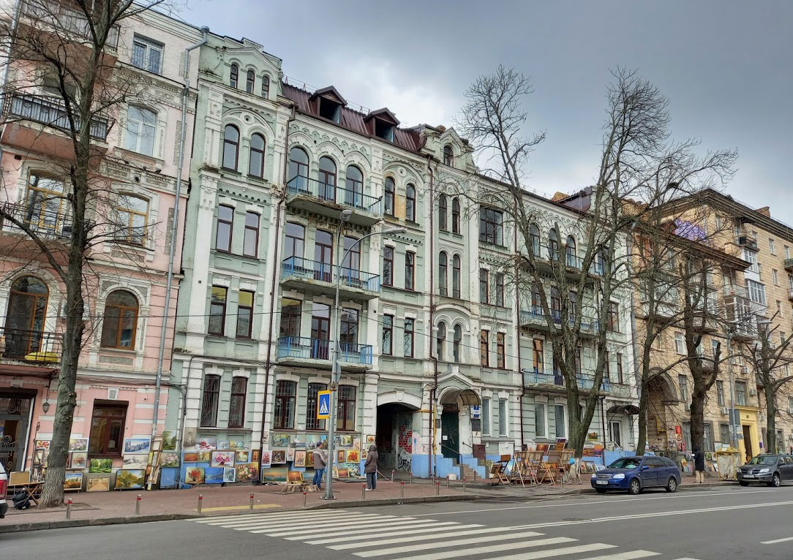
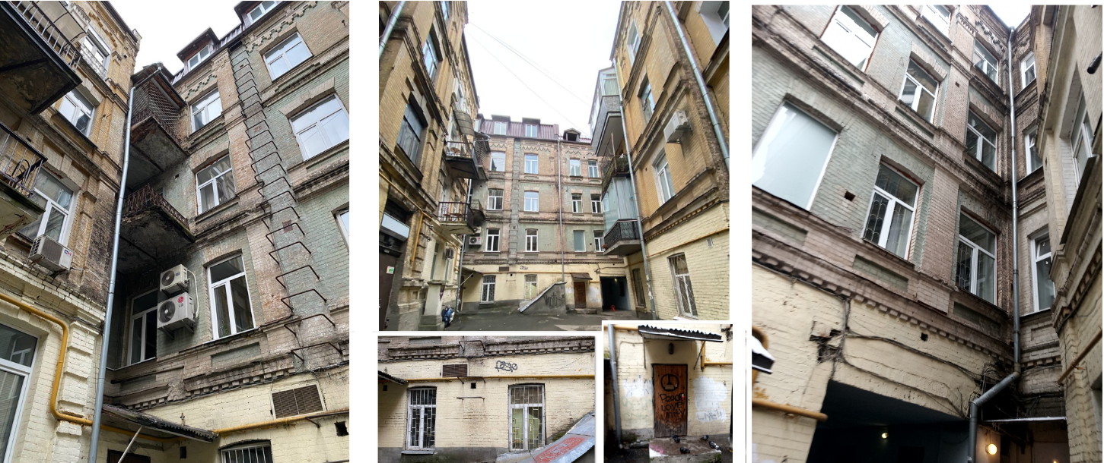
Рисунок 1.1 – Фасад з вул. Володимирської та внутрішній дворик

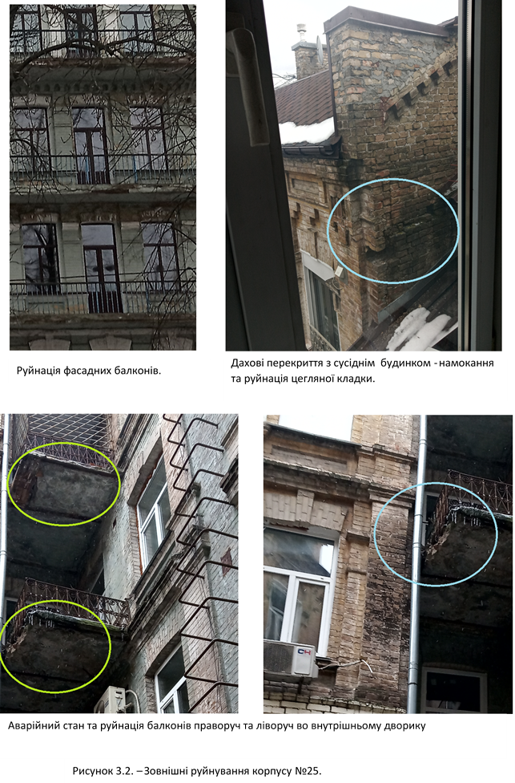
Рисунок 1.2 – Зовнішні руйнування корпусу №25
Термографічна зйомка показала, що в декількох місцях зовнішніх стін виявлено як незначне зниження температури поверхні (опалення працювало на мінімумі), так і значні вади із-за неякісного монтажу металопластикових вікон та незавершеного їх утеплення та оштукатурювання (зображено на рисунках 1.3 – 1.4).

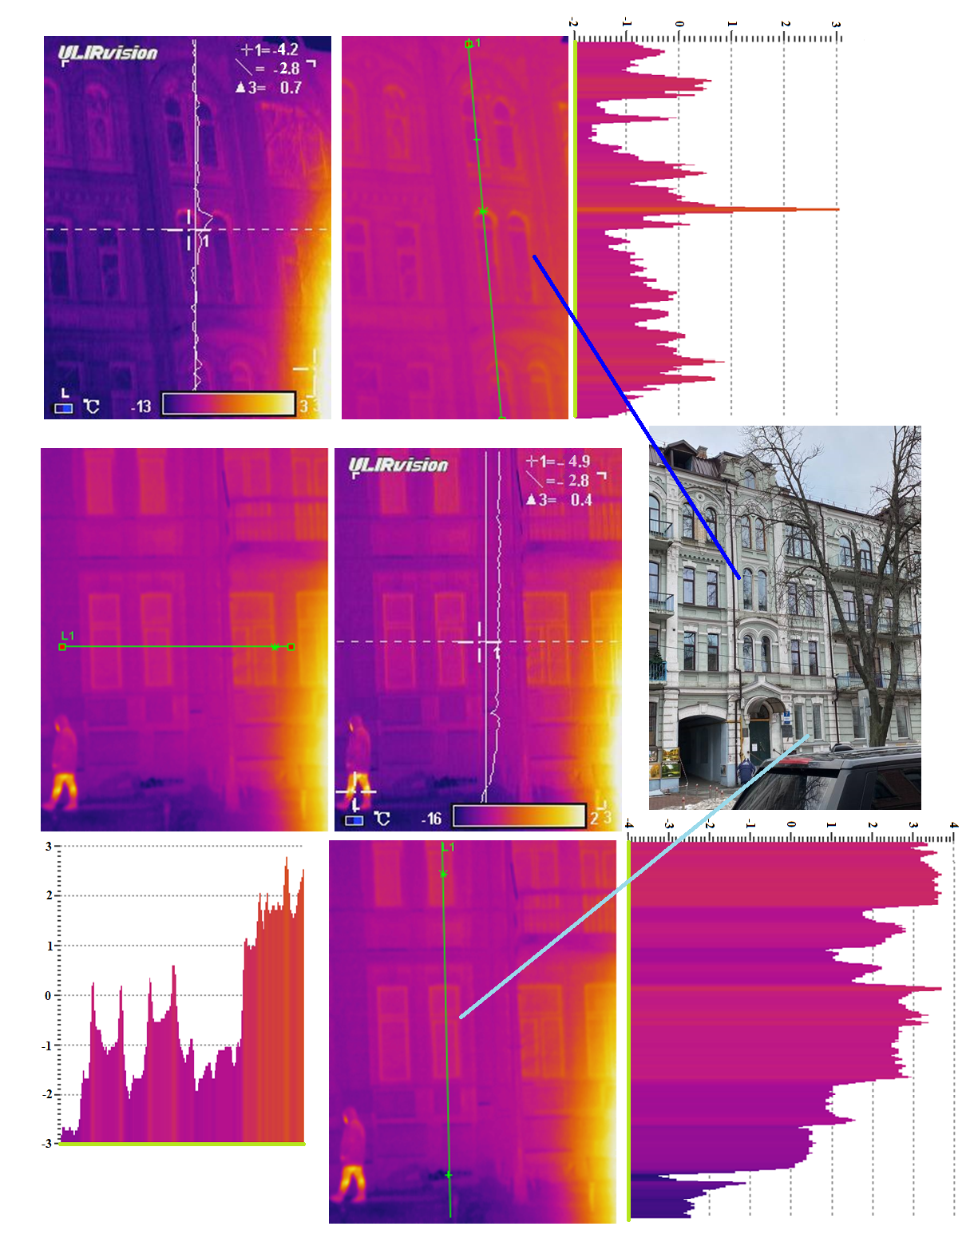
Рисунок 1.3 – Термограми центрального фасаду корпусу №25
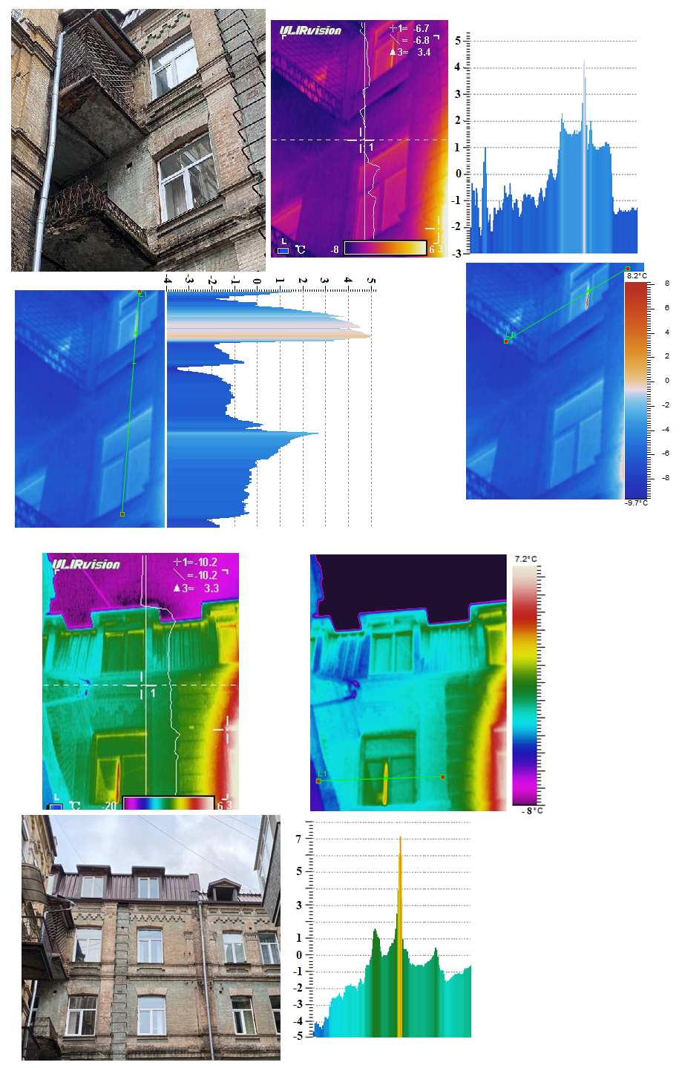
Рисунок 1.4 – Тепловізійна зйомка внутрішнього дворику
Вікна в будівлі в металопластикових рамах з подвійним склінням. При візуальному огляді віконних конструкцій було виявлено, що в частині вікон є пошкоджено скло, роботи по встановленню існуючих металопластикових вікон виконані не в повному обсязі, оскільки в місцях з’єднання віконних рам з стінами із зовнішнього боку відсутнє оштукатурювання, а наявна тільки монтажна піна, яка руйнується під дією сонячної радіації та впливу зовнішньої вологи, що призводить до витоків теплової енергії (див. рисунок 1.5).

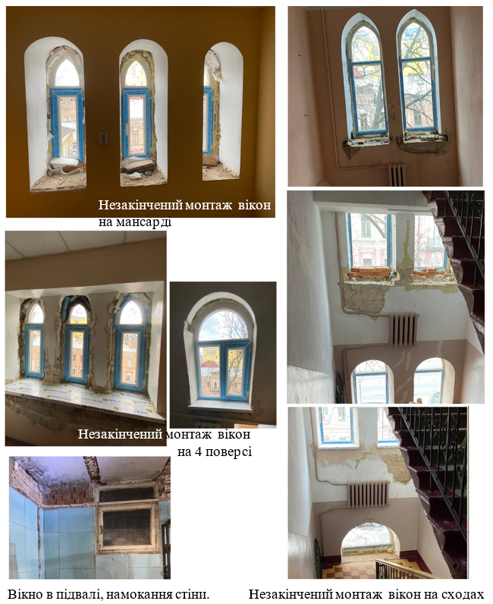
Рисунок 1.5 – Будівельні вади в середині корпусу пов’язані з незакінченою термомодернізацією вікон
Тепловізійна зйомка показала дефекти монтажу вузлів примикань віконних блоків до стін, а також неналежне функціонування фурнітури і негерметичність ущільнювачів, що призводить до появи протягів та порушенню мікроклімату в приміщеннях. Зображено на рисунках 1.6 – 1.7.

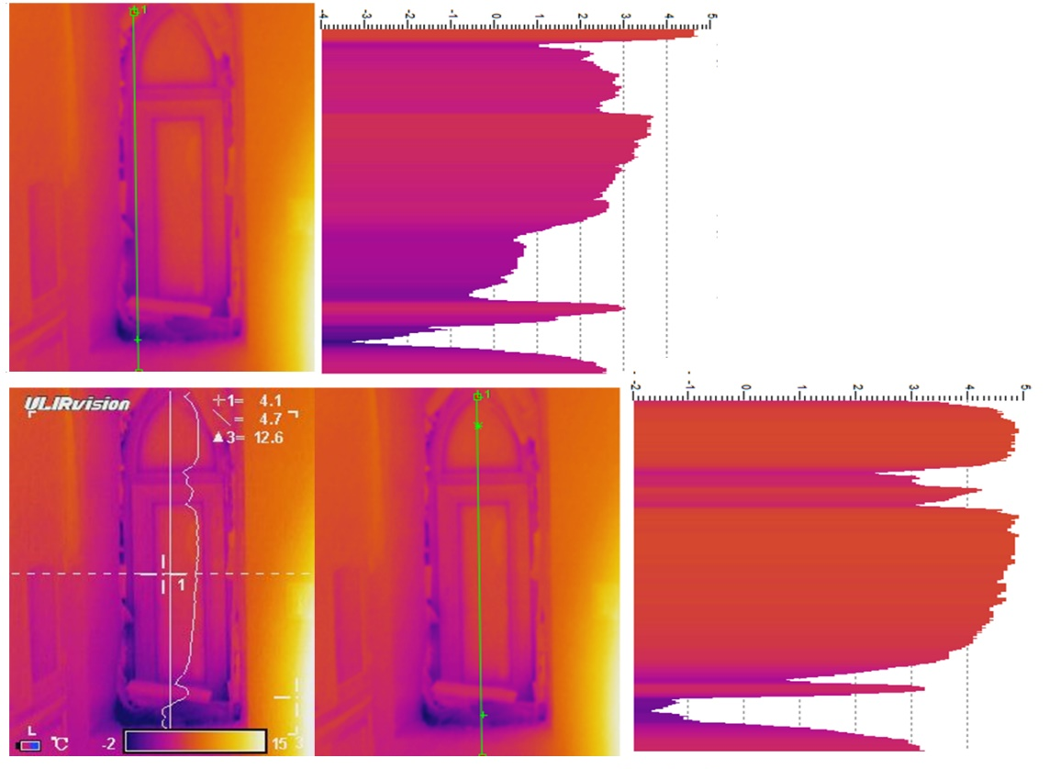
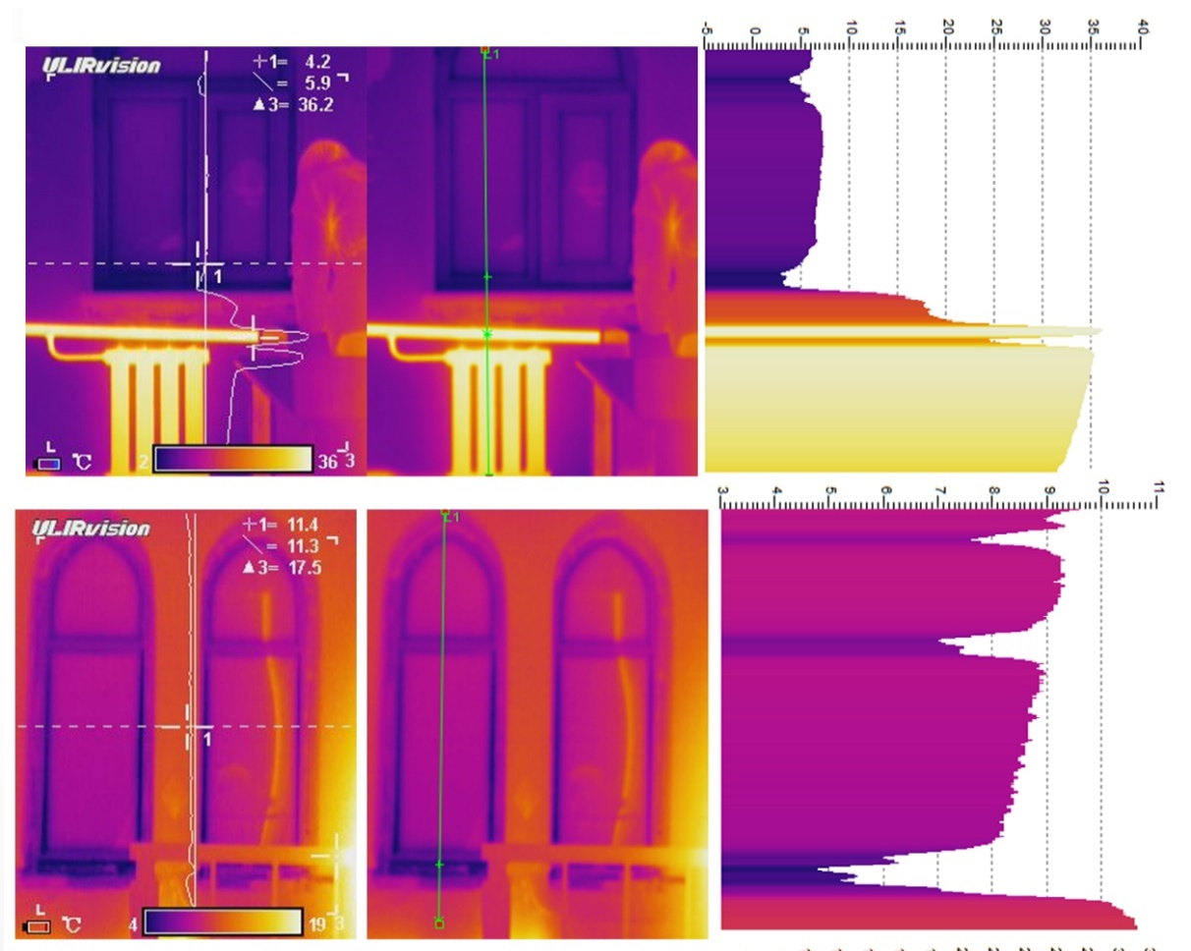
Рисунок 1.6 – Термограми вікон центральних та мансарди
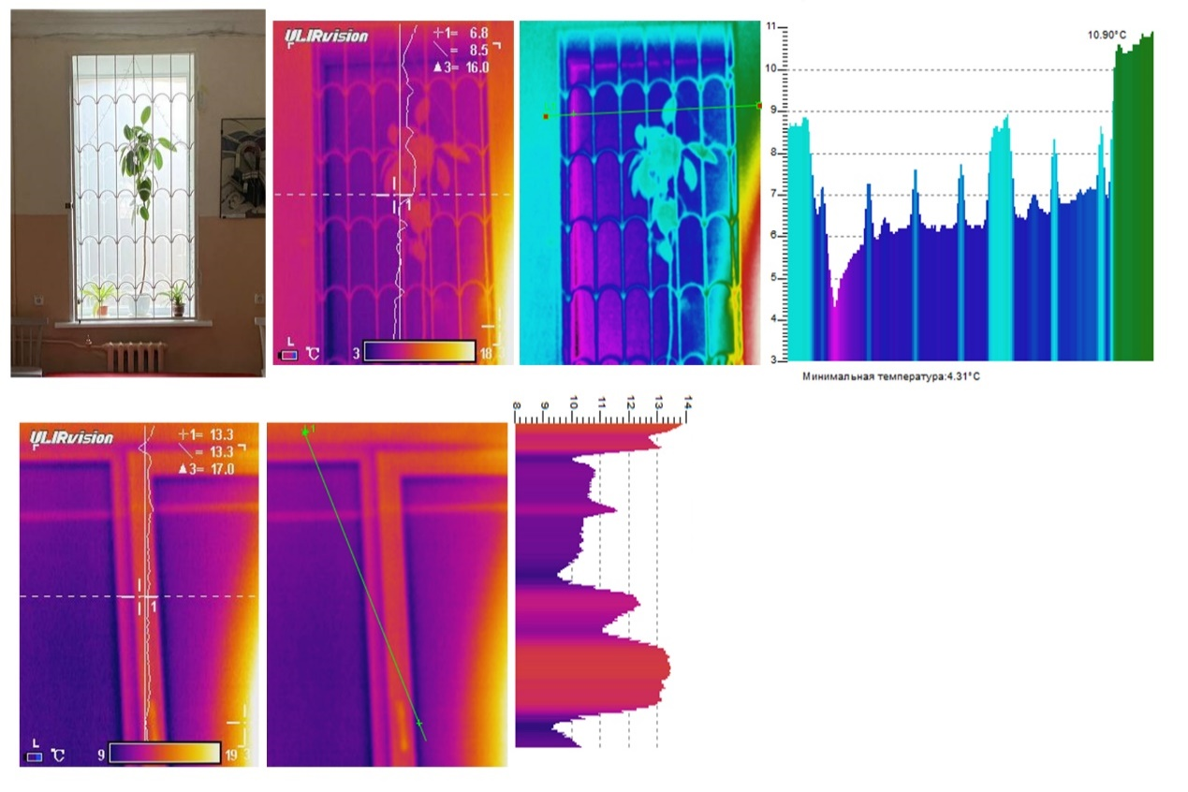
Рисунок 1.7 – Металопластикові вікна в учбовій аудиторії

Двері центрального входу металопластикові. При візуальному огляді дверей пожежного виходу виявлено нещільності (між дверною коробкою і рамою) в існуючих дверях з дерев’яними рамами.

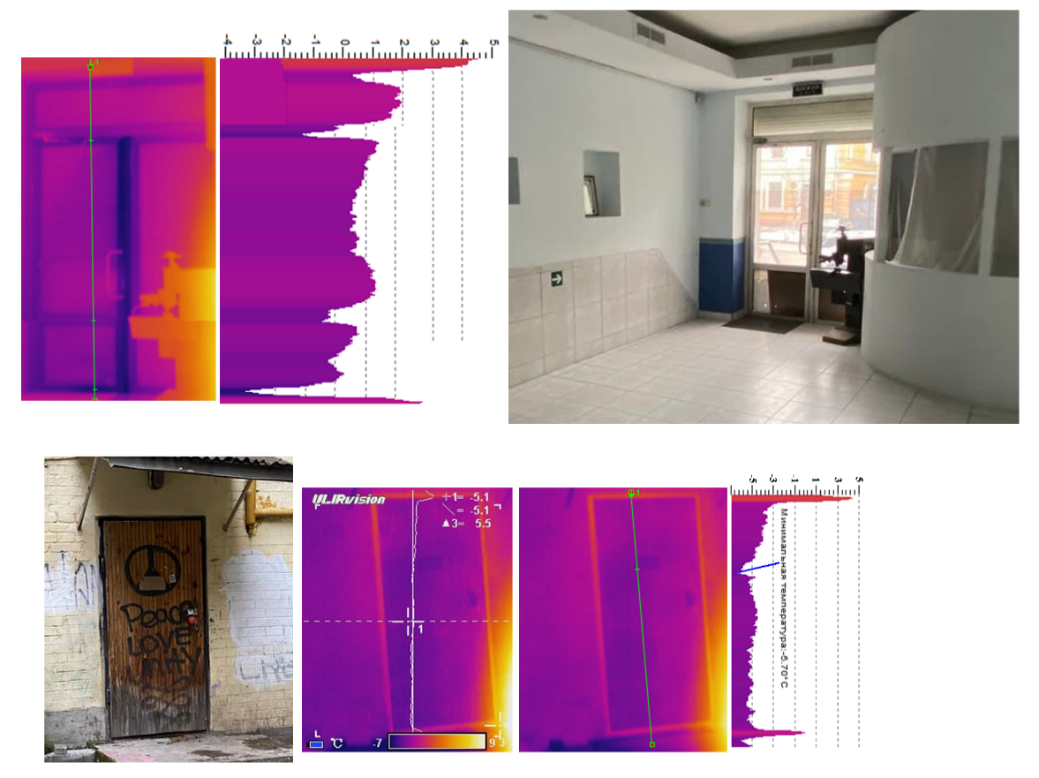
Рисунок 1.8 – Вхідні двері виставкової зали та двері пожежного виходу
Тепловізійна зйомка показала дефекти монтажу вузлів примикань дверей до стін, а також негерметичність ущільнювачів, що призводить до появи протягів та порушенню мікроклімату в приміщеннях (див. рисунок 1.8).
Дах скатний, знаходиться безпосередньо над всією будівлею. Перекриття даху виконано з залізобетонної багатопустотної панелі, яка утеплена шаром керамзиту та вкрито цементно-піщаною стяжкою, шаром руберойду та бітуму, листи метало-черепиці лежать на дерев’яних лагах (див. рисунок 1.9).

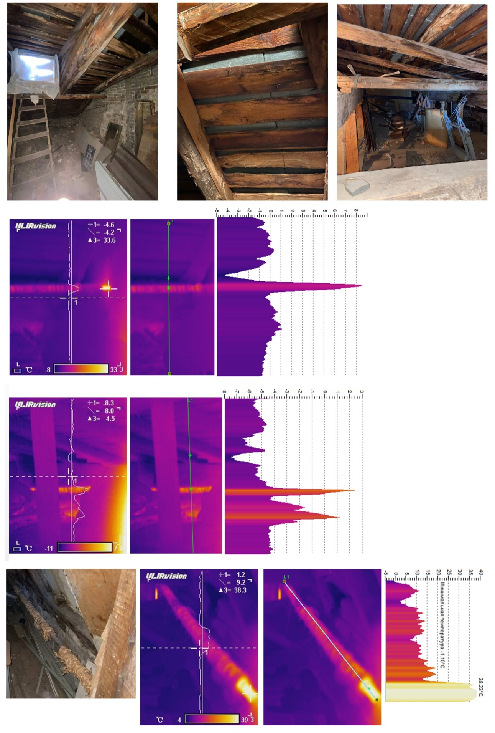
Рисунок 1.9 – Горище (двосхилий дах)
    - Система теплопостачання

Теплопостачання централізоване. Система теплопостачання 1-но трубна, схема підключення системи опалення до теплових мереж залежна. Ізоляція частини трубопроводів, прокладених в неопалювальному просторі, в поганому стані або відсутня. Внутрішня система опалення однотрубна (постійний гідравлічний режим). Нагрівальними елементами виступають чавунні радіатори з потужністю 344 кВт. Їх кількість складає з 211 штук. Система є неналагодженою. Відсутня балансувальна арматура на стояках (горизонтальних гілках) системи. Бойлерна системи опалення зображено на рисунку 1.10.

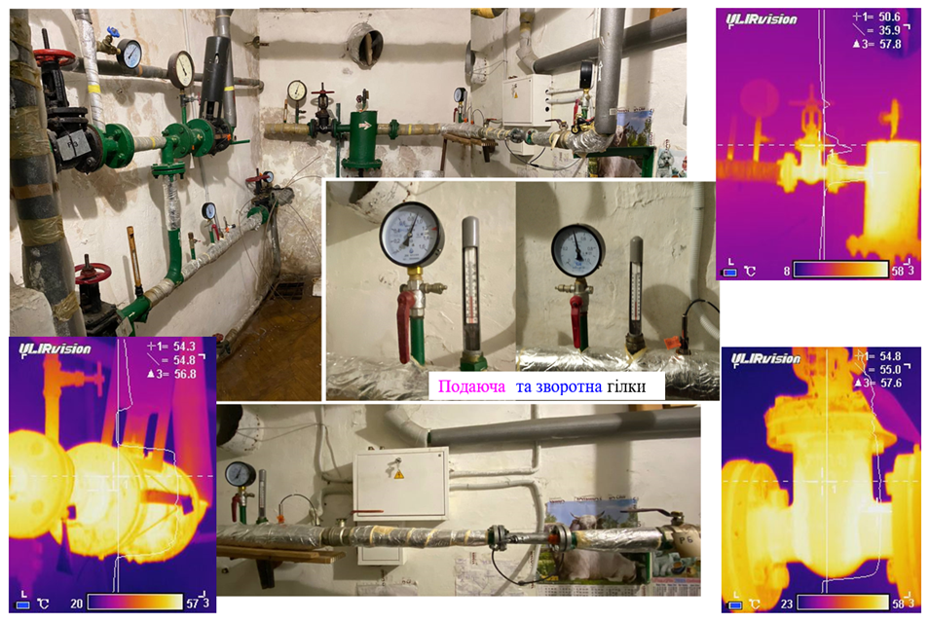
Рисунок 1.10 – Бойлерна, вузол обліку та контролю системи опалення

Розрахункова температура опалення становить -22 °С, середня температура зовнішнього повітря за опалювальний період -0,1 °С, внутрішня температура +18°С. Опалювальний період триває 176 діб.
Тепловізійна зйомка показала вади теплоізоляційного покриття труб та забруднення всередині радіаторів опалення, що не дозволяє повноцінно обігрівати будівлю. Тепловізійна зйомка зображена на рисунках 1.11 – 1.14. Схема розташування опалювальних приладів продемонстровано на
рисунках 1.15 – 1.19

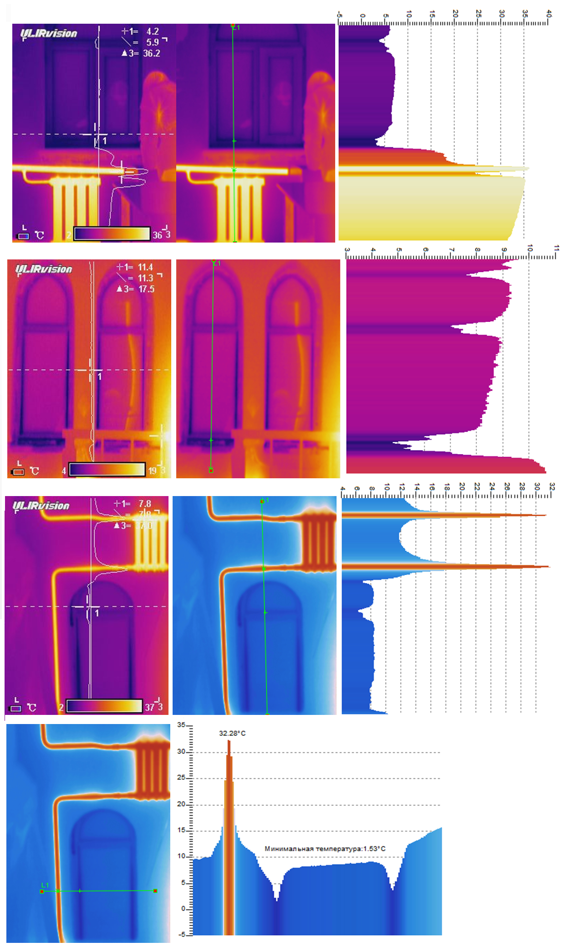
Рисунок 1.11 – Термограма радіатора опалення на бокових сходах

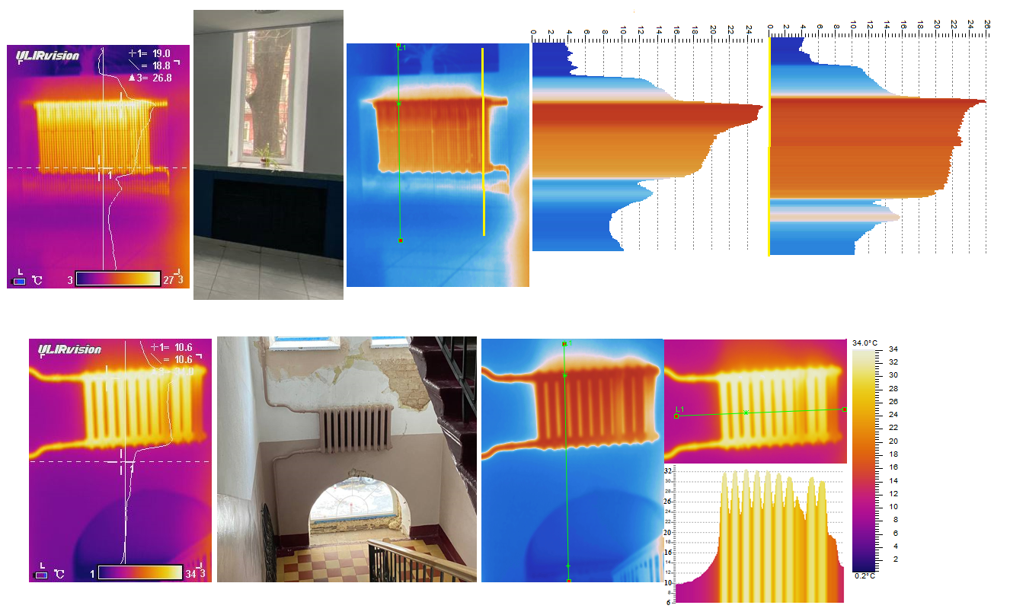
Рисунок 1.12 – Термограми батарей у виставковій залі та сходах
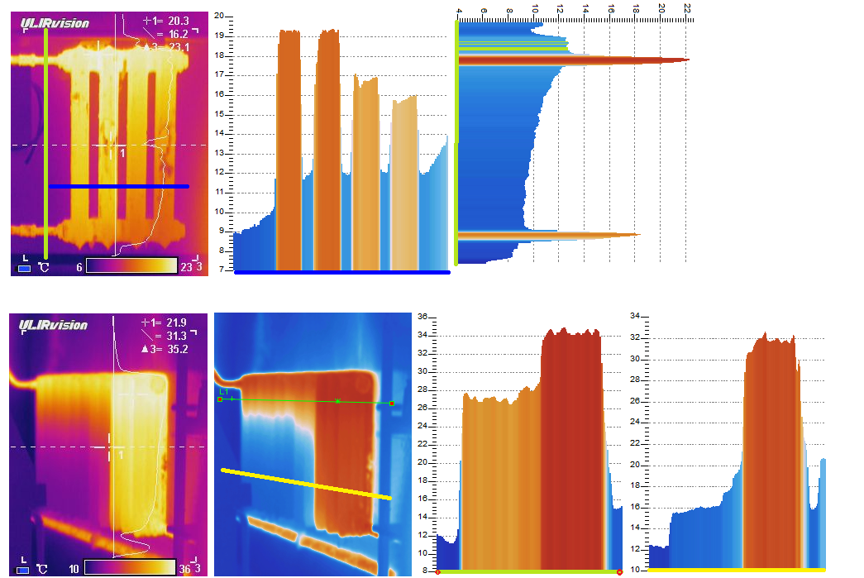
Рисунок 1.13 – Термограми батарей у із забрудненням всередині

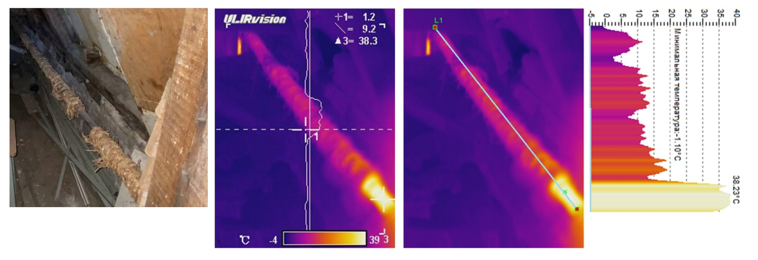
Рисунок 1.14 – Труба опалення на горищі – вади теплоізоляційного покриття
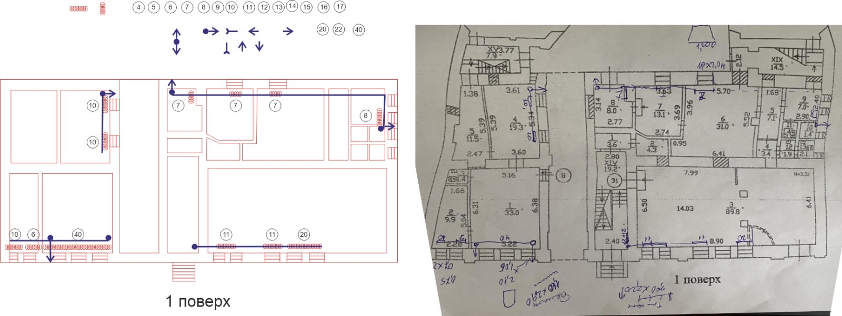
Рисунок 1.15 – Схема розташування опалювальних приладів на 1 поверсі

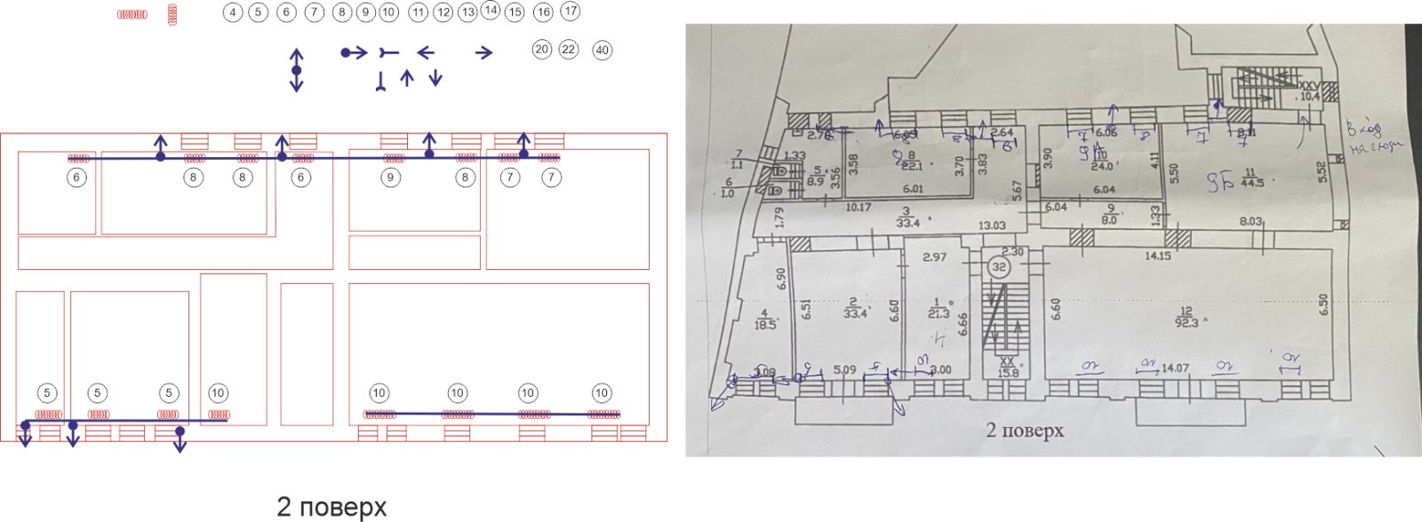
Рисунок 1.16 – Схема розташування опалювальних приладів на 2 поверсі

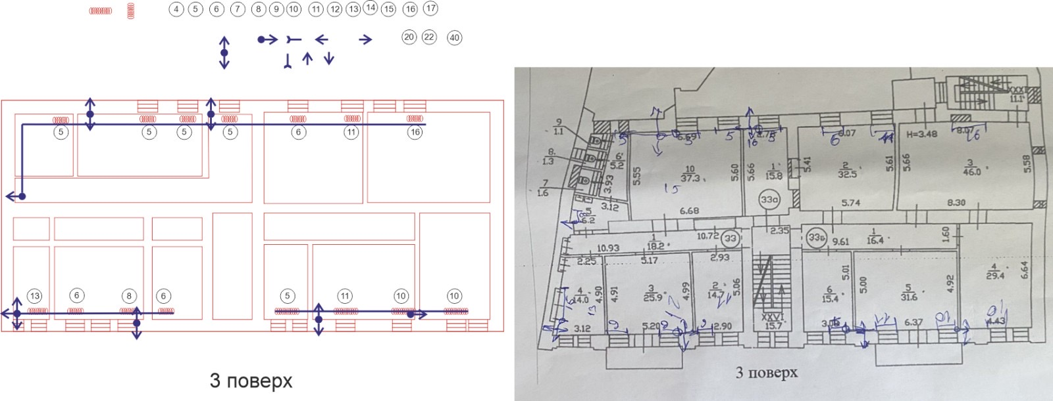
Рисунок 1.17 – Схема розташування опалювальних приладів на 3 поверсі

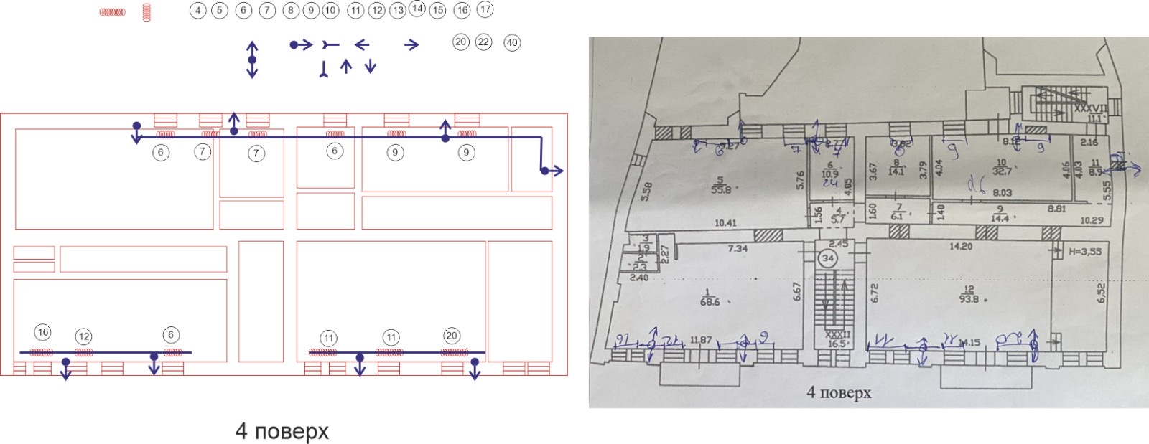
Рисунок 1.18 – Схема розташування опалювальних приладів на 4 поверсі

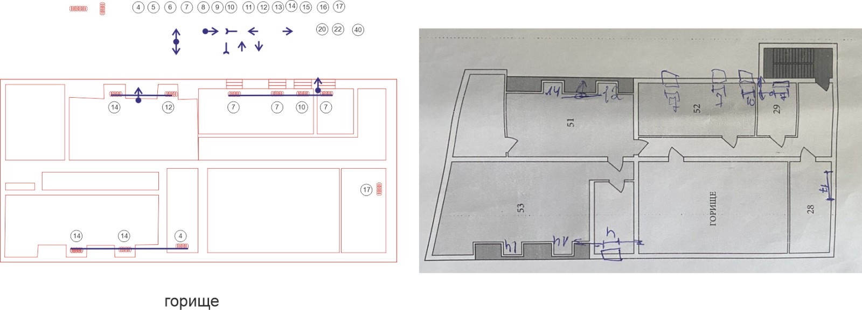
Рисунок 1.19 – Схема розташування опалювальних приладів на горищі
Система опалення є застарілою з терміном експлуатації більше 50 років, батареї зашлаковані, не задовольняє потреби в обігріві – потребує повного поновлення на сучасному фаховому рівні проектування.

  - Дослідження системи електропостачання

Навчальний корпус має однолінійну схему електропостачання. Електропостачання здійснюється від ТП двома кабелями АВВГ 370+135. За електричну енергію сплачується за фактичними показами індукційного лічильника типу: СА4-5001 (І_{ном}=5А, U=380В), який встановлено в розподільчому пункті в підвалі.

    - Розрахунок втрат електроенергії у трансформаторах і ЛЕП

У трансформаторному пункті знаходяться 2 трансформатори ТМ-630/10 з наступними параметрами: S_{H}=630 кВА, U_{ВН}=10 кВ, U_{НН}=0,4 кВ, Р_{ХХ}=1100 Вт, Р_{КЗ}=8100 Вт, U_{KЗ}=5,5 %, I_{XX}=1,5 %.
Втрати в трансформаторі: , (1.1)
(1.2)
, (1.3)
Отже, відповідно до формули (1.1):
Місячні втрати електроенергії у трансформаторі:
(1.4)
Тоді, згідно (1.4):
Підведення електроенергії здійснюється двома кабелями
АВВГ 370+135 з параметрами: U_{H}=1000 B, I_{Р}=167 А.
Втрати в лініях розраховуємо за формулою:
, (1.5)
де - кількість фаз;
, (1.6)
І_{СР} – середнє значення струму в мережі за розрахунковий період, А:
, (1.7)
W – витрата активної електроенергії (кВт·год) за час Т_{Р};
Т_{Р} – число робочих годин за розрахунковий період;
сos φ_{CB} – середньозважений коефіцієнт потужності;
U_{HH} – лінійна напруга.
Середньоквадратичний струм в лінії за (1.7):
ρ=0,028 - питомий електричний опір алюмінію;
S - середня площа перерізу дроту, мм²;
l - довжина проводу, м;
Т - термін підключення лінії.
Отже, втрати в лініях за (1.5):

    - Складання електричного балансу

Складемо енергетичний баланс постачання і споживання електричної енергії на прикладі грудня місяця та представимо його у таблиці 1.1.

Баланс електроенергії відобразимо на рисунку 1.20.

Рисунок 1.20 – Баланс електроенергії

Таблиця 1.1 – Баланс споживання електричної енергії (грудень)
Найменування  енергоспоживаючого обладнання | Встановлена потужність,  кВт | Кількість  одиниць  обладнання, шт. | Загальна встановлена потужність обладнання, кВт | Коефіцієнт використання | Середня потужність обладнання, кВт | Тривалість роботи,  год | Загальне електроспожи-  вання, кВт∙год
Лампи люмінесцентні | 0,018 | 360 | 6,48 | 0,9 | 5,832 | 434 | 2531,088
Лампи люмінесцентні | 0,036 | 228 | 8,208 | 0,9 | 7,3872 | 434 | 3206,0448
Лампи світлодіодні | 0,01 | 32 | 0,32 | 0,9 | 0,288 | 434 | 124,992
Всього на освітлення |  |  | 15,008 |  | 13,5072 |  | 5862,125
Музичний центр | 0,7 | 2 | 1,4 | 0,5 | 0,7 | 66 | 46,200
Електрочайник | 2,2 | 2 | 4,4 | 0,7 | 3,08 | 45 | 138,600
Міні холодильник | 0,0125 | 2 | 0,025 | 0,75 | 0,01875 | 744 | 13,950
Обігрівач керамічний | 1,0 | 7 | 7 | 0,8 | 5,6 | 176 | 985,600
Всього на побутові прилади |  |  | 12,825 |  | 6,3 |  | 1184,35
Комп’ютер | 0,5 | 10 | 5 | 0,3 | 1,5 | 176 | 264,000
Принтер | 0,2 | 3 | 0,6 | 0,1 | 0,06 | 22 | 1,320
Проектор |  |  | 0,675 | 0,1 | 0,0675 | 66 | 4,455
Всього на офісну техніку |  |  | 6,275 |  | 1,6275 |  | 269,775
Всього |  |  | 34,108 |  | 5,832 |  | 7316,250

Із балансу видно, що значна витрата електроенергії припадає на забезпечення освітлення, побутову техніку, а саме обігрівання аудиторій керамічними обігрівачами. Оскільки у аудиторіях відбуваються заняття живопису, які вимагають високого рівня освітленості, це зумовлює значний відсоток затрат на освітлення. Враховуючи застарілість та значні недоліки у системі опалення, для підтримання комфортних температурних умов у аудиторіях використовуються керамічні обігрівачі. Можна припустити, що встановлення декількох рекуператорів можуть підвищити рівень тепла, та, відповідно, знизити споживання електричної енергії за рахунок зменшення роботи обігрівачів.

1.4 Споживання енергоносіїв

Навчальний корпус використовує такі види енергоносіїв: електрична енергія, теплова енергія, вода. Розрахунок за спожиті енергоресурси здійснюється за показами існуючих вузлів обліку тепло- та електроенергії, холодної води. Порівняльна характеристика споживання теплової та електричної енергії приведена до натуральних одиниць (Гкал) відображена у таблиці 1.2.

Таблиця 1.2 – Порівняльна характеристика споживання різних енергоносіїв
Енергоносій | 2020 |  |  |  | 2021 |  |  |  | 2022
Енергоносій | К-сть од, Гкал | % | Грош.  од | % | К-сть од, Гкал | % | Грош.  од | % | К-сть од, Гкал | % | Грош.  од | %
Електрична енергія | 21,02 | 14,4 | 54788 | 20,3 | 21,86 | 16,1 | 60002 | 23 | 14,35 | 2,6 | 35723 | 20,5
Теплова енергія | 124,78 | 85,6 | 215280 | 79,7 | 114,31 | 83,9 | 201162 | 77 | 96,35 | 97,4 | 138632 | 79,5
Зобразимо графічно споживання електроенергії та теплової енергії у натуральних одиницях на рисунках 1.21 –1.23.

Рисунок 1.21 – Діаграма споживання енергоресурсів за 2020 рік у натуральних одиницях

Рисунок 1.22 – Діаграма споживання енергоресурсів за 2021 рік у натуральних одиницях

Рисунок 1.23 – Діаграма споживання енергоресурсів за 2022 рік у натуральних одиницях

Можемо зробити висновки, що протягом останніх 3-х років відношення у натуральних одиницях між споживанням електричної енергії та теплової енергії залишалося практично незмінним. Це пояснюється однаковим графіком роботи та схожими погодними умовами.
Зобразимо графічно споживання електроенергії та теплової енергії у грошових одиницях на рисунках 1.24 –1.26.

Рисунок 1.24 – Діаграма споживання енергоресурсів за 2020 рік у грошових одиницях

Рисунок 1.25 – Діаграма споживання енергоресурсів за 2021 рік у грошових одиницях

Рисунок 1.26 – Діаграма споживання енергоресурсів за 2022 рік у грошових одиницях

Можемо зробити висновки, що протягом останніх 3-х років відношення у грошових одиницях між споживанням електричної енергії та теплової енергії залишалося практично незмінним. Це пояснюється паралельною зміною тарифів на ці енергоносії.

Висновки до розділу

1. Із повторного обстеження огороджуючих конструкцій, яке було проведено під час осінньої практики, можна зробити висновок, що за два роки ніяких ініціатив у справі розвитку та модернізації не було прийнято, і ситуація залишається незмінною. Невизначеність та відсутність прогресу свідчать про недоліки у роботі керівництва та господарського відділу КПІ, що ставить йому значний мінус в роботі.
2. Дана магістерська дисертація, у свою чергу, є невеликим нагадуванням про необхідність впровадження енергоощадних заходів. Варто врахувати, що ці заходи повинні бути такими, дії які не шкодять зовнішньому вигляду будівлі та зберігають її архітектурну цінність як пам'ятку. Тому, будуть розглянуті ефективні та дбайливо відібрані заходи з енергозбереження, спрямовані на покращення ефективності використання енергії, при цьому зберігаючи унікальний вигляд та історичність будівлі.
3. Впровадження новітніх технологій в галузі енергозбереження в навчальних корпусах університету може виявитися надзвичайно ефективним для підвищення екологічної ефективності та зниження споживання енергії. Оскільки навчальних корпусів на базі університету є чимало, а запропоновані у цій роботі заходи можуть бути адаптовані.

- ВИЗНАЧЕННЯ КЛАСУ ЕНЕРГОЕФЕКТИВНОСТІ ОБ’ЄКТУ ДОСЛІДЖЕННЯ

  - Теплотехнічний розрахунок
Розраховуємо опір теплопередачі для даного міста та даної характеристики зовнішньої стіни. Розрахункові дані наведено у таблиці 2.1.

Таблиця 2.1 – Розрахункові дані
№  шару | Найменування шару | Товщина  δ, м | Теплопровідність  λ_{ip}, Вт/(м⋅К)
1 | Внутрішня штукатурка з вапняно-піщаного розчину | 0,02 | 0,76
2 | Кладка цегляна з суцільної цегли | 0,522 | 0,81
3 | Зовнішня штукатурка з цементно-піщаного розчину | 0,02 | 0,7

Місто Київ знаходиться у І-й температурній зоні України. Мінімально допустиме значення опору теплопередачі зовнішньої стіни (згідно з ДБН В.2.6-31:2006) становить R_{qmin} = 3,3 м²⋅К/Вт.
Опір теплопередачі для даної конструкції:
(2.1)
За аналогією розраховуємо опір теплопередачі за формулою (2.1) для інших огороджуючих конструкцій підвалу. Результати розрахунку зведенні до таблиці 2.2.

Таблиця 2.2 – Розрахунок опору теплопередачі
Огородж. конструкції | Шар | δ,м | λ, Вт/м∙К | αвн, Вт/м2∙К | αз, Вт/м2∙К | R, м2∙К/Вт.
1 | 2 | 3 | 4 | 5 | 6 | 7
Зовнішні стіни | Порожниста цегла | 0,522 | 0,81 | 8,7 | 23 | 0,871
 | Розчин цементно-піщаний | 0,02 | 0,76
 | Розчин вапняно-піщаний | 0,02 | 0,7
Продовження таблиці 2.2
1 | 2 | 3 | 4 | 5 | 6 | 7
Вікна | ПВХ з 2-кам. скл/п |  |  | 8,7 | 23 | 0,44
Горищне | Залізобетонні плити | 0,2 | 1,92 | 8,7 | 12 | 0,448
перекриття | Гравій керамзитовий | 0,01 | 0,13
 | Розчин цеметно-піщаний | 0,02 | 0,76
 | Розчин вапняно-піщаний | 0,02 | 0,7
 | Гідроізоляція | 0,003 | 0,22
Підвал | Залізобетонні плити | 0,2 | 1,92 | 8,7 | 6 | 0,717
 | Теплоізоляційна стяжка | 0,05 | 0,17
 | Цементно-піщаний розчин | 0,02 | 0,76
 | Підлога з прир. каменю | 0,01 | 0,96
Двері |  |  |  | 8,7 | 23 | 0,49

Визначаємо коефіцієнт теплопередачі k ,тобто U-фактор , який в свою чергу розраховується за формулою :
(2.2)
Розрахункові дані огороджувальних конструкцій 4-ох поверхового будинку запишемо в таблицю 2.3.

Таблиця 2.3 – Розрахункові данні
№ | Огороджувальні конструкції | Площа | Приведений опір теплопередачі | U-фактор, W/(m²·К) | Коефіцієнти |  | Узагальнений коефіцієнт теплопередачі трансмісією
№ | Огороджувальні конструкції | A_{i,} m² | R , m²·К/W | U-фактор, W/(m²·К) | b_{tr,x,H} | b_{tr,x,C} | H_{D}, W/K
 | 1 | 2 | 3 | 4 | 5 | 6 | 7
1 | Зовнішні стіни, в тому числі орієнтовані на: | 2306 | 0,858 | 1,166 | 1 | 1 | 2688,421
1 | - північ | 807,1
1 | - схід | 0
1 | - південь | 1498,9
1 | - захід | 0
2 | Горищне покриття | 550,3 | 0,448 | 2,233 | 0,9 | 0 | 1105,787
3 | Перекриття над техпідпіллям | 550,3 | 0,717 | 1,395 | 0,3 | 0,3 | 230,371

Продовження таблиці 2.3
 | 1 | 2 | 3 | 4 | 5 | 6 | 7
4 | Вікна в тому числі орієнтованих на: | 768,86 | 0,44 | 2,273 | 1 | 1 | 1747,409
4 | - північ | 499,759
4 | - схід | 0
4 | - південь | 269,101
4 | - захід | 0
5 | Двері | 9,6 | 0,49 | 2,041 | 1 | 1 | 19,592
6 | ∑ |  |  |  |  |  | 5791,6

  - Теплопередача трансмісією

    - Сумарна теплопередача трансмісією через зону будівлі

Сумарну теплопередачу трансмісією Qtr, Вт·год, розраховують для кожного місяця та для кожної зони за формулами:
, (2.3)
де Htr,adj – загальний коефіцієнт теплопередачі трансмісією зони, Вт/К, встановлений для різниці температур всередині-ззовні
θint,set,H – задана температура зони будівлі для опалення, °С,
θint,set,C – задана температура зони будівлі для охолодження, °С,
θe – середньомісячна температура зовнішнього середовища, °С,
t –$Q_{tr}=H_{tr,adj}(θ_{int,set,H}-θ_{e})t$ тривалість місяцю для якого проводиться розрахунок, год, визначена згідно з додатком А.
Обрахунки ведуться для всіх місяців опалювального періоду.
На прикладі представимо розрахунки для місяця січня. Для інших місяців проводимо аналогічні розрахунки. Результати зводимо до таблиці 2.4.

    - Узагальнені коефіцієнти теплопередачі трансмісією

Значення загального коефіцієнта теплопередачі трансмісією H_{tr,adj}, Вт/К, повинно бути розраховане за формулою:
H_{tr,adj} = H_{D} + H_{g} + H_{U} + H_{A} ,$H_{tr,adj}=H_{D}+H_{g}+H_{U}+H_{A}$ | (2.4)
де H_{D} –$Q_{tr}=H_{tr,adj}(θ_{int,set,H}-θ_{e})t$ безпосередній узагальнений коефіцієнт теплопередачі трансмісією до зовнішнього середовища, Вт/К;
H_{g} – стаціонарний узагальнений коефіцієнт теплопередачі трансмісією до ґрунту, Вт/К;
H_{U} – узагальнений коефіцієнт теплопередачі трансмісією через некондиціоновані об’єми, Вт/К;
H_{A} – узагальнений коефіцієнт теплопередачі трансмісією до суміжних будівель, Вт/К.
В загальному випадку H_{x}, що відображає $H_{D}, H_{g}, H_{U,}$H_{D}, H_{g}, H_{U} або $H_{A}$H_{A}, складається з трьох доданків та розраховується за формулою:
,$H_{tr,adj}=H_{D}+H_{g}+H_{U}+H_{A}$ | (2.5)
де A_{i} – площа $i$і-го елемента оболонки будівлі, м²;
$U_{i}$U_{i} – коефіцієнт теплопередачі $i$і-го елемента оболонки будівлі, Вт/(м²·К), що становить $U_{i}$U_{i} = 1/$U_{i}$R_{Σi} ;
R_{Σi} – опір теплопередачі $i$і-го елемента оболонки будівлі, м²·К/Вт, що для непрозорих елементів визначають за ДСТУ Б В.2.6-189;
$Ψ_{k}$Ψ_{k} – лінійний коефіцієнт теплопередачі k-го лінійного теплопровідного включення, Вт/(м·К)
$l_{k}$l_{k} – довжина k-го лінійного теплопровідного включення, м;
χ_{j} – точковий коефіцієнт теплопередачі j-го точкового теплопровідного включення, Вт/К,
b_{tr,x} – поправний коефіцієнт, що становить 1.
Розрахунок трансмісійних тепловтрат зведемо у таблицю 2.4.

Таблиця 2.4 – Розрахунок трансмісійних тепловтрат
Місяць | θe, ºC | t, год | H_{D}, Вт/К | Н_{g},  Вт/К | Н_{tr},  Вт/К | Q_{tr Н},  кВт∙год | Q_{tr C},  кВт∙год
1 | -4,7 | 744 |  |  |  | 117375,412 | 128432,726
2 | -3,6 | 672 |  |  |  | 100879,137 | 111847,267
3 | 1 | 744 |  |  |  | 87902,291 | 104586,911
4 | 9 | 720 |  |  |  | 45035,329 | 68824,935
5 | 15,2 | 744 | 5791,580 | 1158,316 | 6949,896 | 14478,024 | 45181,545
6 | 18,3 | 720 |  |  |  | -1501,178 | 31173,647
7 | 19,8 | 744 |  |  |  | -9307,301 | 25937,554
8 | 19 | 744 |  |  |  | -5170,723 | 29284,335
9 | 13,9 | 720 |  |  |  | 20516,094 | 48987,160
10 | 8,1 | 744 |  |  |  | 51190,158 | 74884,228
11 | 1,9 | 720 |  |  |  | 80563,200 | 97569,466
12 | -2,5 | 744 |  |  |  | 105999,821 | 119229,078
∑ |  |  |  |  |  | 607960,265 | 885938,853

  - Теплопередача вентиляцією

    - Сумарна теплопередача вентиляцією через зону будівлі

Сумарну теплопередачу для вентиляції Q_{ve}, Вт·год, розраховують для кожного місяцю та для кожної z-ої зони за формулами:
- для опалення:
$H_{tr,adj}=H_{D}+H_{g}+H_{U}+H_{A}$ | (2.6)
де H_{ve,adj} – загальний коефіцієнт теплопередачі вентиляцією, Вт/К;
θ_{int,set,H} – задана температура опалення для зони будівлі, °С
θ_{e} – середньомісячна температура зовнішнього середовища, °С,
t –$Q_{tr}=H_{tr,adj}(θ_{int,set,H}-θ_{e})t$ тривалість місяця для якого проводиться розрахунок, год,

    - Узагальнені коефіцієнти теплопередачі вентиляцією

Значення загального коефіцієнта теплопередачі вентиляцією H_{ve,adj}, Вт/К, розраховують за формулою:
$H_{tr,adj}=H_{D}+H_{g}+H_{U}+H_{A}$ | (2.7)
де – об’ємна теплоємність повітря, дорівнює 0,33 Вт·год/(м³·K);
– усереднена за часом витрата повітря від k-го елемента, м³/год;
b_{ve,k} – температурний поправочний коефіцієнт для k-го елемента повітряного потоку$k$, зі значенням b_{ve,k} ≠ 1, якщо температура припливного повітря θ_{sup,k}$θ_{sup,k}$ не дорівнює температурі зовнішнього середовища, як у випадку попереднього нагріву, попереднього охолодження чи утилізації теплоти;
k – представляє кожен із відповідних елементів повітряного потоку, таких як інфільтрація, природна вентиляція, механічна вентиляція тощо.
Усереднену за часом витрату повітря k-го елемента повітряного потоку , м³/год, розраховують за формулою:
q_{ve,inf,mn} = n_{inf,mn} V ,$H_{tr,adj}=H_{D}+H_{g}+H_{U}+H_{A}$ | (2.8)
де n_{inf,mn} – кратність повітрообміну за рахунок інфільтрації з врахуванням механічної вентиляції, год⁻¹;
V – кондиціонований об’єм зони будівлі, м³;
. (2.10)
Розрахунок для місяця січня і всі інші за аналогією. Результати зведемо в таблицю 2.5.

Таблиця 2.5 – Теплопередача природною вентиляцією
Місяць | θe, ºC | t, год | H_{ve}, Вт/К | Q_{ve H}, кВт∙год | Q_{ve C}, кВт∙год
1 | -4,7 | 744 |  | 24732,201 | 33448,395
2 | -3,6 | 672 |  | 21256,267 | 29128,958
3 | 1 | 744 |  | 18521,913 | 27238,107
4 | 9 | 720 |  | 9489,405 | 17924,431
5 | 15,2 | 744 | 1464,414 | 3050,668 | 11766,862
6 | 18,3 | 720 |  | -316,313 | 8118,713
7 | 19,8 | 744 |  | -1961,144 | 6755,050
8 | 19 | 744 |  | -1089,524 | 7626,670
9 | 13,9 | 720 |  | 4322,951 | 12757,978
10 | 8,1 | 744 |  | 10786,290 | 19502,484
11 | 1,9 | 720 |  | 16975,491 | 25410,518
12 | -2,5 | 744 |  | 22335,247 | 31051,442
∑ |  |  |  | 128103,452 | 230729,608

  - Загальні втрати теплової енергії

Загальні тепловтрати складаються з суми трансмісійних на вентеляційних витрат:
. (2.11)
В таблицю 2.6 запишемо загальні тепловтрати по кожному місяці.

Таблиця 2.6 – Загальні тепловтрати на опалення та охолодження
Місяць | θe, ºC | t, год | Q_{h H},кВт∙год | Q_{h C},кВт∙год
1 | 2 | 3 | 4 | 5
1 | -4,7 | 744 | 142107,613 | 161881,121
2 | -3,6 | 672 | 122135,404 | 140976,225
3 | 1 | 744 | 106424,203 | 131825,017
4 | 9 | 720 | 54524,734 | 86749,366
5 | 15,2 | 744 | 17528,692 | 56948,408
6 | 18,3 | 720 | -1817,491 | 39292,360
Продовження таблиці 2.6
1 | 2 | 3 | 4 | 5
7 | 19,8 | 744 | -11268,445 | 32692,604
8 | 19 | 744 | -6260,247 | 36911,005
9 | 13,9 | 720 | 24839,046 | 61745,137
10 | 8,1 | 744 | 61976,448 | 94386,712
11 | 1,9 | 720 | 97538,691 | 122979,984
12 | -2,5 | 744 | 128335,069 | 150280,520
∑ |  |  | 736063,716 | 1116668,461

  - Внутрішні теплонадходження

Внутрішні теплонадходження – теплонадходження від внутрішніх теплових джерел, включаючи від’ємні теплонадходження (розсіяна теплота від внутрішнього середовища до холодних джерел або «стоки»), складаються з будь-якої теплоти, що створюється в кондиціонованому об’ємі внутрішніми джерелами, крім частинки, що цільово використовується для опалення, охолодження або ГВП.
Внутрішні теплонадходження включають:
- метаболічну теплоту від людей та розсіяну теплоту від обладнання;
- теплоту, розсіяну від освітлювальних приладів;
- теплоту, розсіяну від або поглинуту системами гарячої і водопровідної води та каналізації;
- теплоту, розсіяну від або поглинуту системами опалення, охолодження та вентиляції;
- теплоту від або до процесів та продукції.
Теплонадходження від внутрішніх теплових джерел у зоні будівлі, що розглядається, Q_{int}, Вт·год, для визначеного місяця розраховують за формулою:
$H_{tr,adj}=H_{D}+H_{g}+H_{U}+H_{A}$ | (2.12)
де – усереднений за часом тепловий потік від k-го внутрішнього джерела, Вт/м²:
– кондиціонована площа зони будівлі, м²;
t – тривалість періоду використання, виражена у годинах на місяць.
Для інших місяців результати запишемо до таблиці 2.7.

Таблиця 2.7 – Внутрішні теплонадходження
Місяць | θe, ºC | t, год | Фint, Вт/м2 | Qint, кВт∙год
1 | -4,7 | 744 |  | 9498,618
2 | -3,6 | 672 |  | 8579,397
3 | 1 | 744 |  | 9498,618
4 | 9 | 720 |  | 9192,211
5 | 15,2 | 744 | 5,800 | 9498,618
6 | 18,3 | 720 |  | 9192,211
7 | 19,8 | 744 |  | 9498,618
8 | 19 | 744 |  | 9498,618
9 | 13,9 | 720 |  | 9192,211
10 | 8,1 | 744 |  | 9498,618
11 | 1,9 | 720 |  | 9192,211
12 | -2,5 | 744 |  | 9498,618
∑ |  |  |  | 111838,570

  - Сонячні теплонадходження

Джерелом теплових надходжень від сонця є сонячна радіація, режим якої характерний у даній місцевості, та визначається орієнтацією будівельних конструкцій, постійним чи рухомим затіненням, ступенем пропусканням та поглинанням сонячної енергії й характеристиками теплопередачі сприймаючих поверхонь. Коефіцієнт, що включає характеристики та площу сприймаючих поверхонь (включно з впливом затінення), називається еквівалентною площею інсоляції.

    - Загальні сонячні теплонадходження

Теплонадходження від сонця до зони будівлі, що розглядається, для кожного місяця Q_{sol}, Вт·год, розраховують за формулою:
$H_{tr,adj}=H_{D}+H_{g}+H_{U}+H_{A}$ | (2.13)
де – усереднене за часом значення теплового потоку від k-го сонячного випромінювання, Вт
t – тривалість місяця виражена в годинах,

    - Сонячні теплонадходження через елементи будівлі

Сонячні теплонадходження через k-ий елемент будівлі , Вт, визначають за формулою:
,$H_{tr,adj}=H_{D}+H_{g}+H_{U}+H_{A}$ | (2.14)
де – понижувальний коефіцієнт затінення перешкодами для еквівалентної площі інсоляції k-ої поверхні;
– еквівалентна площа інсоляції k-ої поверхні з даною орієнтацією та кутом нахилу у визначеній зоні чи об’ємі, м²;
– сонячна радіація, значення енергетичної освітленості сприймаючої площі k-ої поверхні з даною орієнтацією та кутом нахилу за середніх умов хмарності Вт/м²;
– коефіцієнт форми між елементом будівлі та небосхилом, який приймають: ‒ для незатіненого горизонтального даху, ‒ для незатіненої вертикальної стіни;
– додатковий тепловий потік внаслідок теплового випромінювання в атмосферу від k-го елемента будівлі

    - Еквівалентна площа інсоляції засклених елементів

Еквівалентну площу інсоляції заскленого елемента оболонки (наприклад, вікна) , м², розраховують за формулою:
,$H_{tr,adj}=H_{D}+H_{g}+H_{U}+H_{A}$ | (2.15)
де – понижувальний коефіцієнт затінення для рухомих засобів. У випадку відсутності засобів рухомого затінення = 1;
– загальний коефіцієнт пропускання сонячної енергії світлопрозорої частини елемента,
– частка площі обрамлення, відношення площі проекції обрамлення до загальної площі проекції заскленого елемента – загальна площа проекції заскленого елемента (наприклад, площа вікна), м².
Для вікон чи інших засклених елементів оболонки з нерозсіювальним склінням коефіцієнт пропускання сонячної енергії для випромінювання, перпендикулярного до скління необхідно розраховувати з урахуванням оптичних властивостей багатошарового скління або приймати згідно з даними таблиці.
Через те, що осереднений за часом загальний коефіцієнт пропускання сонячної енергії – це параметр, значення якого дещо нижче за , то для його обчислення використовують поправочний коефіцієнт , як наведено у формулі:
g_{gl} = F_{w} g_{n} =0,75∙0,9=0,675, (2.16)
де – поправочний коефіцієнт для нерозсіюючого скління, приймають

    - Еквівалентна площа інсоляції непрозорих елементів будівлі

Еквівалентну площу інсоляції непрозорої частини оболонки будівлі , м², розраховують за формулою:
$H_{tr,adj}=H_{D}+H_{g}+H_{U}+H_{A}$ | (2.17)
де – безрозмірний коефіцієнт поглинання сонячної радіації непрозорою частиною, приймают;
– тепловий зовнішній поверхневий опір непрозорої частини, м²·К/Вт, приймають 0,043 м²·К/Вт;
– коефіцієнт теплопередачі непрозорої частини, Вт/(м²·К); для фасадної теплоізоляції з вентильованим повітряним прошарком та вентильованих горищних покриттів значення необхідно помножити на коефіцієнт 0,04;
– площа проекції непрозорої частини, м².

    - Теплове випромінювання в атмосферу

Додатковий тепловий потік за рахунок теплового випромінювання в атмосферу для відповідного елемента оболонки будівлі , Вт, визначають за формулою:
$H_{tr,adj}=H_{D}+H_{g}+H_{U}+H_{A}$ | (2.18)
де – тепловий зовнішній поверхневий опір непрозорої частини, м²·К/Вт, приймають 0,043 м²·К/Вт;
– коефіцієнт теплопередачі непрозорої частини, Вт/(м²·К);
– площа проекції елемента, м²;
– коефіцієнт теплопередачі випромінюванням зовнішньої поверхні, Вт/(м²·К);
– середня різниця між температурою зовнішнього повітря та уявною температурою атмосфери, °С, для помірних широт приймають = 11 К.
Коефіцієнт теплопередачі випромінюванням зовнішньої поверхні , Вт/(м²·К), може бути наближено розрахований за формулою:
,$H_{tr,adj}=H_{D}+H_{g}+H_{U}+H_{A}$ | (2.19)
де ε – коефіцієнт поглинання теплового випромінювання зовнішньою поверхнею огородження, приймають за довідковими даними залежно від її типу;
σ – стала Стефана-Больцмана: σ = 5,67·10⁻⁸ Вт/(м²·К⁴);
– середньоарифметичне значення температури поверхні та температури оточуючого повітря,°С.
При першому наближенні, приймають рівним 5ε Вт/(м²·К), що відповідає середній температурі 10 °C.
Додатковий тепловий потік для відповідного елемента оболонки будівлі розраховано у таблиці 2.8 та 2.9.

Таблиця 2.8 – Для світлопрозорих огороджень
 | Aw, м² | Asol, м² | Фr, Вт
Пн | 499,759 | 236,136 | 1692,309
Сх | 0 | 0,000 | 0,000
Пд | 269,101 | 127,150 | 911,243
Зх | 0 | 0,000 | 0,000
 |  |  | 2603,552

Таблиця 2.9 – Для несвітлопрозорих огороджень
 | Aw, м² | Asol, м² | Фr, Вт
Пн | 807,1 | 16,184 | 2069,567
Сх | 0 | 0,000 | 0,000
Пд | 1498,9 | 30,057 | 3843,481
Зх | 0 | 0,000 | 0,000
Дах | 550,3 | 47,5488 | 1411,080

Результати розрахунку теплового випромінювання зведемо до
таблиці 2.10 –2.11.

Таблиця 2.10 – Вихідні данні до розрахунку
Місяць | t, год | Пн | Сх | Пд | З | Горизонтальна
1 | 744 | 13 | 21 | 50 | 22 | 32
2 | 672 | 24 | 36 | 70 | 38 | 59
3 | 744 | 35 | 58 | 90 | 61 | 101
4 | 720 | 39 | 77 | 92 | 73 | 149
5 | 744 | 56 | 104 | 101 | 99 | 211
6 | 720 | 67 | 111 | 96 | 105 | 228
7 | 744 | 61 | 108 | 98 | 104 | 220
8 | 744 | 40 | 93 | 106 | 89 | 185
9 | 720 | 29 | 70 | 102 | 66 | 130
10 | 744 | 19 | 38 | 75 | 37 | 71
11 | 720 | 11 | 17 | 39 | 17 | 31
12 | 744 | 9 | 14 | 35 | 15 | 22

Таблиця 2.11 – Теплове випромінювання

Місяць | t, год | Фsolвік, Вт | Фsolст, Вт | Фsolдах, Вт | Qsol, кВт год | Qgn H, кВт год
1 | 744 | 8125,505 | -1243,301 | 110,483 | 5202,559 | 14701,177
2 | 672 | 13266,007 | -464,143 | 1394,301 | 9539,823 | 18119,220
3 | 744 | 18406,508 | 315,016 | 3391,353 | 16451,980 | 25950,599
4 | 720 | 19605,353 | 439,866 | 5673,697 | 18517,620 | 27709,831
5 | 744 | 24764,020 | 985,508 | 8621,725 | 25572,212 | 35070,830
6 | 720 | 26725,766 | 1013,253 | 9430,055 | 26761,733 | 35953,944
7 | 744 | 25563,249 | 976,260 | 9049,664 | 26478,345 | 35976,963
8 | 744 | 21621,593 | 876,842 | 7385,455 | 22233,614 | 31732,232
9 | 720 | 18515,494 | 578,589 | 4770,269 | 17182,333 | 26374,544
10 | 744 | 12721,077 | -394,781 | 1964,887 | 10632,640 | 20131,259
11 | 720 | 6254,580 | -1606,291 | 62,934 | 3392,080 | 12584,291
12 | 744 | 5273,707 | -1758,886 | -365,006 | 2343,462 | 11842,081

  - Динамічні параметри

Динамічний метод моделює теплові опори з врахуванням теплоємності та теплонадходження від сонця іі внутрішніх теплових джерел у зоні будівлі.
У методиці згідно з цим стандартом, динамічні впливи враховують шляхом введення коефіцієнта використання надходжень для опалення та коефіцієнта використання втрат для охолодження. Вплив інерції у випадку переривчастого опалення чи його вимкнення враховується окремо (розділ 13).

    - Коефіцієнт використання надходжень для опалення

Безрозмірний коефіцієнт використання надходжень для опалення ‒ це функція співвідношення надходжень і втрат теплоти, , та числового параметра , який залежить від інерції будівлі, як наведено у формулах
якщо та : |  | (2.20)
якщо : |  | (2.20а)
якщо : γ_{H < 0} та Q_{H,gn} > 0 |  | (2.20б)
якщо : γ_{H ≤ 0} та Q_{H,gn} ≤ 0 |  | (2.20в)
при: |  | (2.21)
де (для кожного місяця та для кожної зони будівлі):
γ_{H} – безрозмірне співвідношення надходжень і втрат теплоти для режиму опалення;
Q_{H,ht} – сумарна теплопередача для режиму опалення, Вт·год,
Q_{H,gn} – сумарні теплонадходження для режиму опалення, Вт·год,
a_{H} – безрозмірний числовий параметр, що залежить від часової константи будівлі, τ_{H}, визначений за формулою:
(2.22)
де a_{H,0} – довідковий безрозмірний числовий параметр, що приймають рівним 1,0;
τ – часова константа зони будівлі, год, визначена згідно з 12.4;
τ_{H,0} – довідкова часова константа, що приймають рівною 15 год.

    - Часова константа будівлі

Часова константа зони будівлі τ, год, характеризує внутрішню теплову інерцію кондиціонованої зони, як для періоду опалення, так і для періоду охолодження. ЇЇ розраховують за формулою:
(2.23)
де ‒ внутрішня теплоємність будівлі або зони будівлі, Вт·год /К;
‒ репрезентативне значення загального коефіцієнта теплопередачі трансмісією, Вт/К;
‒ репрезентативне значення загального коефіцієнта теплопередачі вентиляцією, Вт/К;
Репрезентативні значення і ‒ є значеннями, що є показовими для домінуючого сезону опалення: місячні величини для січня.
Внутрішню теплоємність будівлі або зони будівлі, C_{m}, Вт·год/K, розраховуються за формулою (2.24):
 | C_{m} = C·A_{f} =80∙550,3∙4=176093 Вт·год/K, | (2.24)
де C ‒ внутрішня теплоємність будівлі або зони будівлі на одиницю площі, Вт·год/(м²·K);
A_{f} ‒ кондиціонована площа будівлі або зони будівлі, м².
Данні розрахунки помісячно зведемо до таблиці 2.12 та 2.13.
Розрахунок енергопотреби зведено у таблиці 2.14 – 2.15.

Таблиця 2.12 – Розрахунки динамічних параметрів для опалення
Місяць | γн | Cm | τ | αн | ηн | Qh,nd,
 |  |  |  |  |  | кВт год
1 | 0,103 | 176096,0 | 20,928 | 2,395 | 1,000 | 127406,435
2 | 0,148 | 176096,0 | 20,928 | 2,395 | 1,000 | 104016,184
3 | 0,244 | 176096,0 | 20,928 | 2,395 | 1,000 | 80473,605
4 | 0,508 | 176096,0 | 20,928 | 2,395 | 0,892 | 14904,602
5 | 2,001 | 176096,0 | 20,928 | 2,395 | 0,447 | 0,000
6 | -19,782 | 176096,0 | 20,928 | 2,395 | 1,000 | 0,000
7 | -3,193 | 176096,0 | 20,928 | 2,395 | 1,000 | 0,000
8 | -5,069 | 176096,0 | 20,928 | 2,395 | 1,000 | 0,000
9 | 1,062 | 176096,0 | 20,928 | 2,395 | 0,684 | 0,000
10 | 0,325 | 176096,0 | 20,928 | 2,395 | 0,953 | 21392,700
11 | 0,129 | 176096,0 | 20,928 | 2,395 | 1,000 | 84954,400
12 | 0,092 | 176096,0 | 20,928 | 2,395 | 1,000 | 116492,988

Таблиця 2.13 – Розрахунки динамічних параметрів для охолодження
Місяць | γс | Cm | τ | αс | ηс | Qс,nd,  кВт год
1 | 0,103 | 176096,0 | 20,928 | 2,395 | 0,103 | 0
2 | 0,148 | 176096,0 | 20,928 | 2,395 | 0,147 | 0
3 | 0,244 | 176096,0 | 20,928 | 2,395 | 0,238 | 0
4 | 0,508 | 176096,0 | 20,928 | 2,395 | 0,453 | 0
5 | 2,001 | 176096,0 | 20,928 | 2,395 | 0,895 | 5226,667
6 | -19,782 | 176096,0 | 20,928 | 2,395 | 1,000 | 9488,502
7 | -3,193 | 176096,0 | 20,928 | 2,395 | 1,000 | 11835,977
8 | -5,069 | 176096,0 | 20,928 | 2,395 | 1,000 | 7720,785
9 | 1,062 | 176096,0 | 20,928 | 2,395 | 0,726 | 2085,811
10 | 0,325 | 176096,0 | 20,928 | 2,395 | 0,310 | 0
11 | 0,129 | 176096,0 | 20,928 | 2,395 | 0,128 | 0
12 | 0,092 | 176096,0 | 20,928 | 2,395 | 0,092 | 0

Таблиця 2.14 – Розрахунок енергопотреби для опалення
Місяць | QH,_{tr}, кВт∙год | QH,ve, кВт∙год | QH,ht, кВт∙год | QH,sol, кВт год | QH,int, кВт∙год | QH,gn, кВт год | γн | ηн, gn | Qh,nd, кВт∙год
Січень | 117375,4 | 24732,2 | 142107,6 | 5202,6 | 9498,6 | 14701,2 | 0,1 | 1,0 | 127406,4
Лютий | 100879,1 | 21256,3 | 122135,4 | 9539,8 | 8579,4 | 18119,2 | 0,1 | 1,0 | 104016,2
Березень | 87902,3 | 18521,9 | 106424,2 | 16452,0 | 9498,6 | 25950,6 | 0,2 | 1,0 | 80473,6
Квітень | 45035,3 | 9489,4 | 54524,7 | 18517,6 | 9192,2 | 27709,8 | 0,5 | 0,9 | 14904,6
Травень | 14478,0 | 3050,7 | 17528,7 | 25572,2 | 9498,6 | 35070,8 | 2,0 | 0,4 | 0,0
Червень | -1501,2 | -316,3 | -1817,5 | 26761,7 | 9192,2 | 35953,9 | -19,8 | 1,0 | 0,0
Липень | -9307,3 | -1961,1 | -11268,4 | 26478,3 | 9498,6 | 35977,0 | -3,2 | 1,0 | 0,0
Серпень | -5170,7 | -1089,5 | -6260,2 | 22233,6 | 9498,6 | 31732,2 | -5,1 | 1,0 | 0,0
Вересень | 20516,1 | 4323,0 | 24839,0 | 17182,3 | 9192,2 | 26374,5 | 1,1 | 0,7 | 0,0
Жовтень | 51190,2 | 10786,3 | 61976,4 | 10632,6 | 9498,6 | 20131,3 | 0,3 | 1,0 | 21392,7
Листопад | 80563,2 | 16975,5 | 97538,7 | 3392,1 | 9192,2 | 12584,3 | 0,1 | 1,0 | 84954,4
Грудень | 105999,8 | 22335,2 | 128335,1 | 2343,5 | 9498,6 | 11842,1 | 0,1 | 1,0 | 116493,0
Всього за рік | 607960,3 | 128103,5 |  | 184308,4 | 111838,6 |  |  |  | 549640,9

Таблиця 2.15 – Розрахунок енергопотреби для охолодження
Місяць | QC,_{tr}, кВт∙год | QC,ve, кВт∙год | QC,ht, кВт∙год | QC,sol, кВт год | QC,int, кВт∙год | QC,gn, кВт год | γC | ηC, is | Qc,nd, кВт∙год
Січень | 128432,7 | 33448,4 | 161881,1 | 5202,6 | 9498,6 | 14701,2 | 0,09 | 0,09 | 0,0
Лютий | 111847,3 | 29129,0 | 140976,2 | 9539,8 | 8579,4 | 18119,2 | 0,13 | 0,13 | 0,0
Березень | 104586,9 | 27238,1 | 131825,0 | 16452,0 | 9498,6 | 25950,6 | 0,20 | 0,19 | 0,0
Квітень | 68824,9 | 17924,4 | 86749,4 | 18517,6 | 9192,2 | 27709,8 | 0,32 | 0,30 | 0,0
Травень | 45181,5 | 11766,9 | 56948,4 | 25572,2 | 9498,6 | 35070,8 | 0,62 | 0,52 | 5226,7
Червень | 31173,6 | 8118,7 | 39292,4 | 26761,7 | 9192,2 | 35953,9 | 0,92 | 0,67 | 9488,5
Липень | 25937,6 | 6755,1 | 32692,6 | 26478,3 | 9498,6 | 35977,0 | 1,10 | 0,74 | 11836,0
Серпень | 29284,3 | 7626,7 | 36911,0 | 22233,6 | 9498,6 | 31732,2 | 0,86 | 0,65 | 7720,8
Вересень | 48987,2 | 12758,0 | 61745,1 | 17182,3 | 9192,2 | 26374,5 | 0,43 | 0,39 | 2085,8
Жовтень | 74884,2 | 19502,5 | 94386,7 | 10632,6 | 9498,6 | 20131,3 | 0,21 | 0,21 | 0,0
Листопад | 97569,5 | 25410,5 | 122980,0 | 3392,1 | 9192,2 | 12584,3 | 0,10 | 0,10 | 0,0
Грудень | 119229,1 | 31051,4 | 150280,5 | 2343,5 | 9498,6 | 11842,1 | 0,08 | 0,08 | 0,0
Всього за рік |  |  |  |  |  |  |  |  | 36357,7

  - Визначення класу енергетичної ефективності

Знайдемо різницю у % розрахункового або фактичного значення питомої енергопотреби ЕР, від максимально допустимого значення, ЕР_{max}:
, (2.25)
.
де . (2.26)
.
За класифікацією будинків за енергетичною ефективністю клас енергоефективності даного будинку F, так як співвідношення потрапляє в інтервал більше 76.

Висновки до розділу

1. Під час виконання роботи було складено енергетичний баланс будівлі, проаналізовано тепловтрати та теплонадходження.
Загальні тепловтрати будівлі – 736063,7кВт∙год, а теплонадходження – 296147,0∙год
Річна енергопотреба для опалення складає 549640,9кВт∙год (472,7Гкал), а на охолодження – 36357,7 кВт∙год (31,28Гкал).
2. Клас енергоефективності даного будинку згідно розрахунків – F.
Графічне зображення результатів можна представити на рис.2.1.

Рис. 2.1 – Тепловтрати та теплонадходження

3. Під час розрахунків опорів теплопередачі огороджувальних конструкцій зовнішніх стін, підлоги та даху визначено, що вони не відповідають нормативним значенням теплопередачі. Тому першим і найголовнішим заходом із енергозбереження має бути утеплення будівлі. Оскільки лицьовий фасад над дорогою вулиці Володимирська (північна сторона будівлі) має значення архітектурної пам’ятки, потрібно хоча б утеплити дах та фасад внутрішнього дворика.
4. Значну роль в тепловому балансі будівлі відіграли втрати теплоти на підігрів зовнішнього повітря, що поступає у приміщення. Тому пропонується захід із енергозбереження у вигляді встановлення системи припливно-витяжної вентиляції з теплоутилізатором або рекуператором теплоти. Або встановити у аудиторіях навчального корпусу побутові рекуператори по типу стінового розташування марки Prana (Прана).

- ЕНЕРГЕТИЧНЕ МОДЕЛЮВАННЯ

  - Енергетичне моделювання в програмному середовищі RETScreen

Програмне середовище RETScreen дозволяє провести якісний аналіз і визначити технічну і фінансову доцільність потенційних проектів реновації будівель, а також їх енергетичну ефективність; крім того, з його допомогою можна провести вимірювання і контроль фактичної продуктивності підприємств і визначити можливості економії / виробництва енергії.
Результати моделювання зображено на рисунках 3.1 – 3.8.

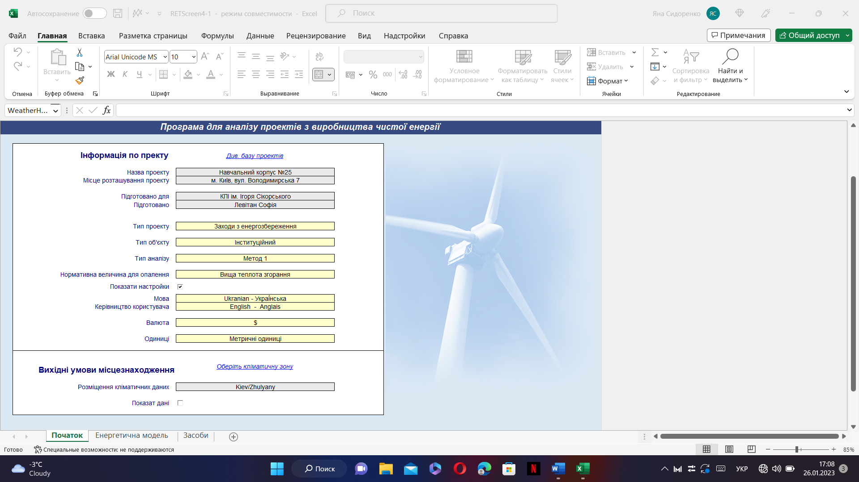
Рисунок 3.1 – Інформація про проект
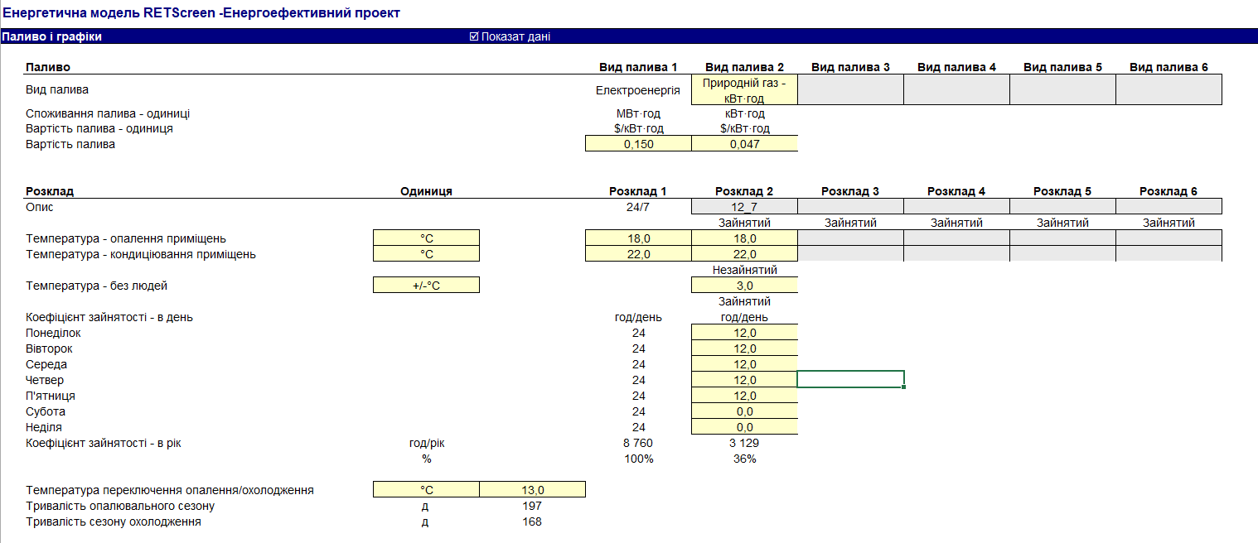
Рисунок 3.2 – Паливо і графіки

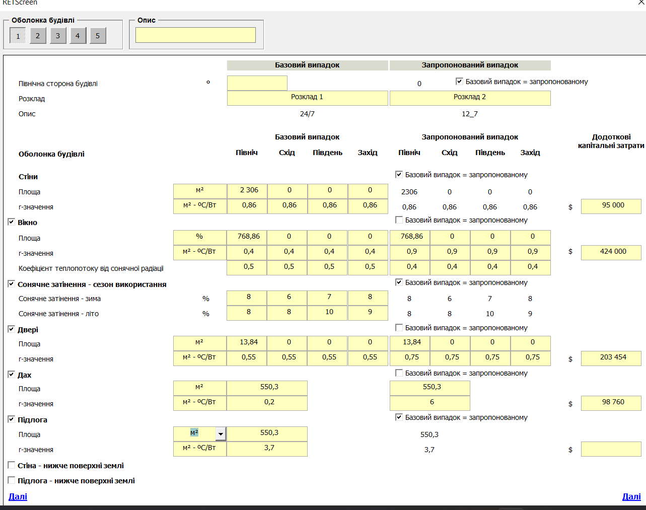
Рисунок 3.3 – Оболонка будівлі
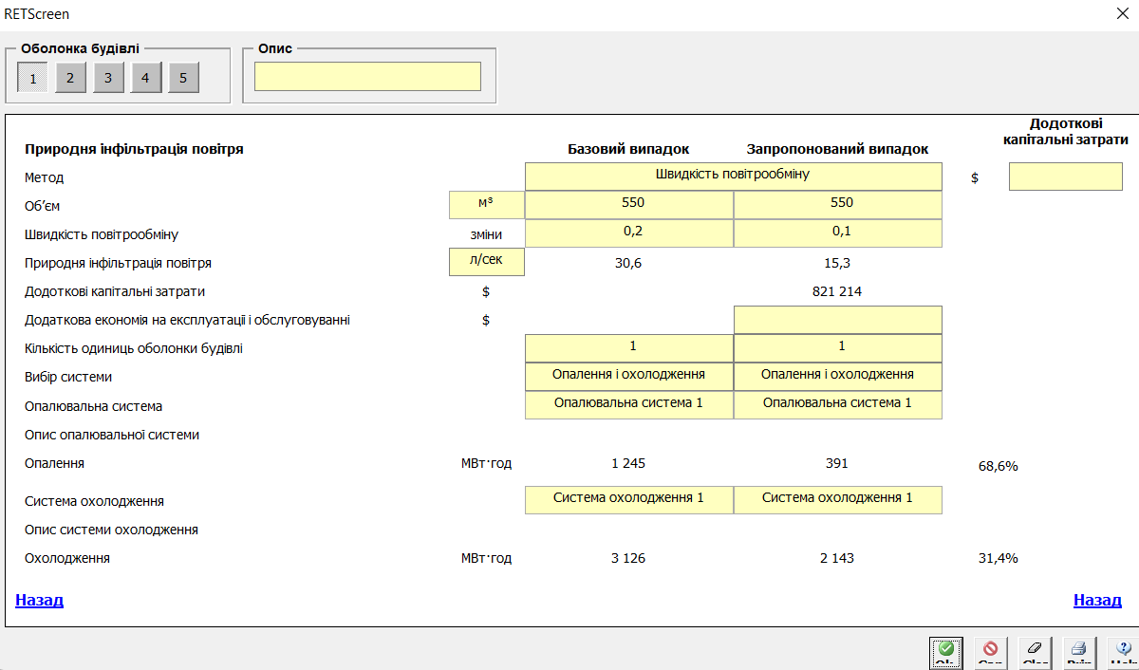
Рисунок 3.4 – Природня інфільтрація повітря

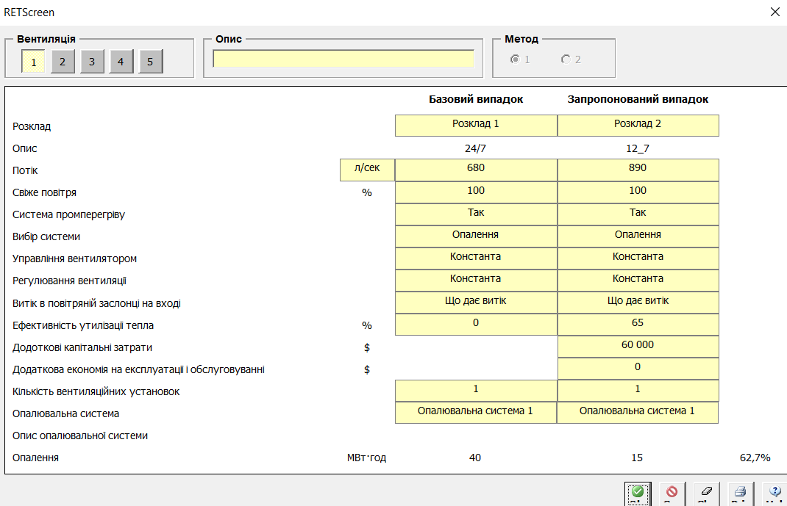
Рисунок 3.5 – Вентиляція будівлі
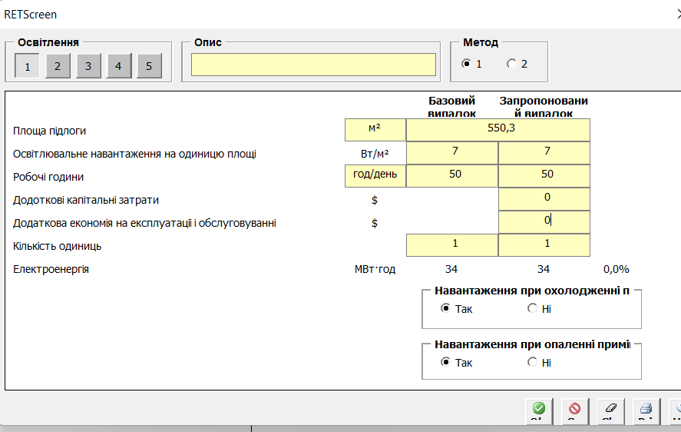
Рисунок 3.6 – Освітлення будівлі

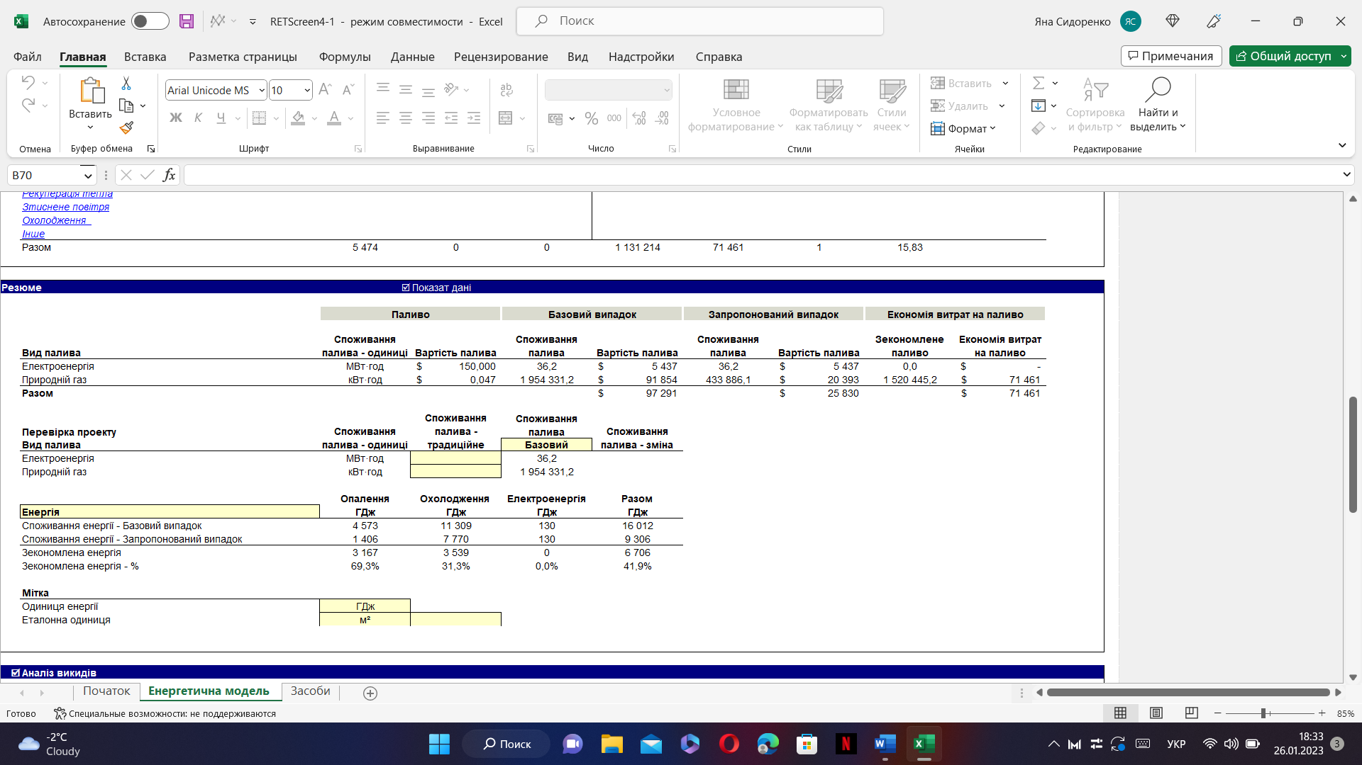
Рисунок 3.7 – Резюме енергетичного дослідження

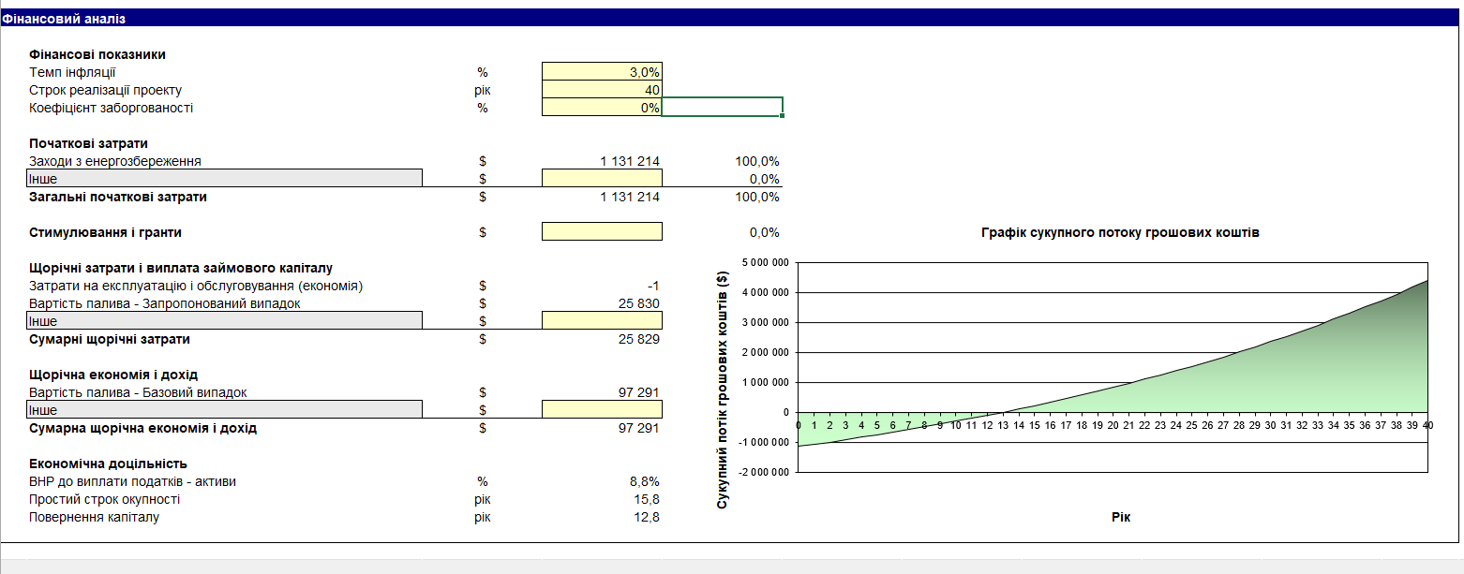
Рисунок 3.8 – Фінансовий аналіз проекту

  - Проектування сонячного колектора в програмному середовищі PVSol Premium

Проектувати системи альтернативних джерел енергії зручно в програмному середовищі PVSol Premium (ФЕП). Візуалізація в 3D-режимі надає детальну інформацію про тіні, подані в різні часи дня і року, і, отже, про можливі скорочення надходжень сонячної радіації. Завдяки детальному аналізу затінення окремих модулів ефект оптимізації потужності на виході системи також можна точно розрахувати у вищезазначених програмах.
Розглядаємо встановлення системи сонячних колекторів для часткового покриття потреб ГВП на даху навчального корпусу КПІ № 25 у місті Київ. Забезпечення потреб системи ГВП до встановлення колекторів відбувалося за рахунок централізованого теплопостачання. Середньодобове фактичне споживання гарячої води становить 1,2 м3 .
Тип системи. Для даного випадку було обрано систему ГВП з вакуумними та плоскими сонячними колекторами та централізованим теплопостачанням в якості допоміжного джерела (A1 - DHW system)
Споживання. Серед запропонованих у програмі профілів споживання гарячої води було створено свій, приклади добового та річного графіків (рисунок 3.9).
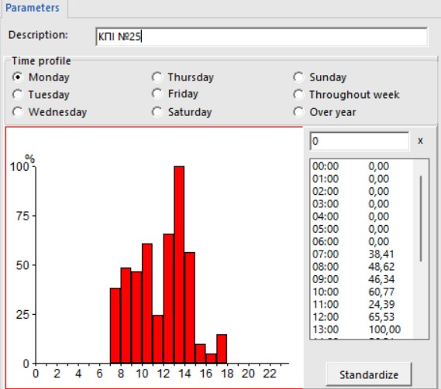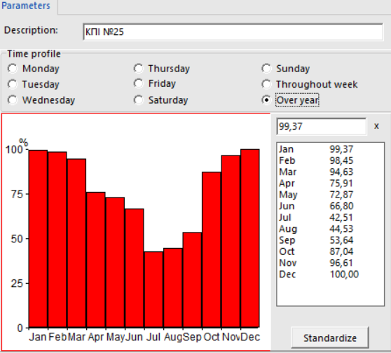
Рисунок 3.9 – Профілі споживання гарячої води

Колектори. Серед запропонованого ряду колекторів було обрано вакуумні трубчасті сонячні колектори - 2 – improve energy та плоскі –A+F Solartechick GmBh. Відсоток заміщення потреби енергії на ГВП задаємо –65%.
За даних умов програма автоматично визначила необхідну кількість колекторів: вакуумні – 13шт; плоскі – 12шт (див. рисунок 3.10).

Вакуумний Плоский
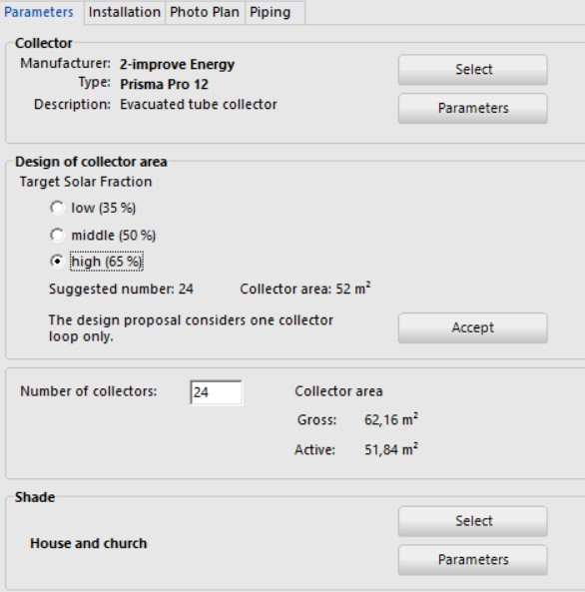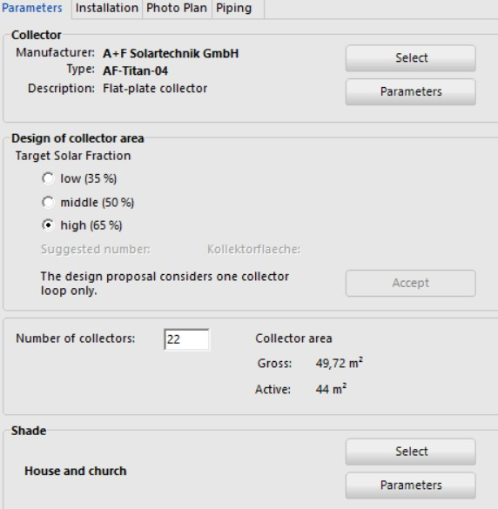
Рисунок 3.10 – Необхідна кількість колекторів
Циркуляційний контур. Редагуючи параметри циркуляційного контуру, залишаємо рекомендовану програмою витрату теплоносія 40 (л/год)/м2 та як теплоносій задаємо розчин поліпропіленгліколю 40%. Параметри контролю для циркуляційного контуру залишаємо рекомендовані за замовчуванням (див. рисунок 3.11).

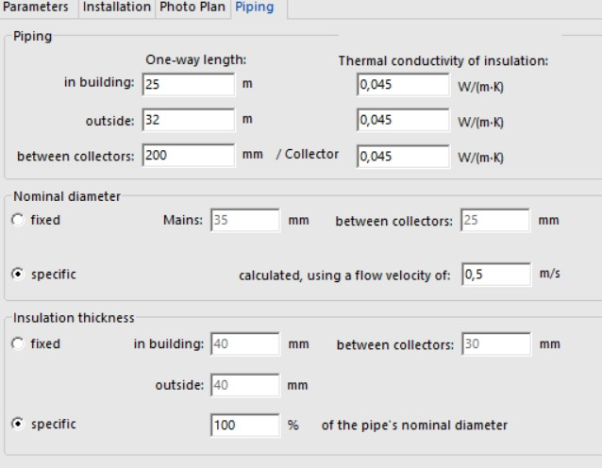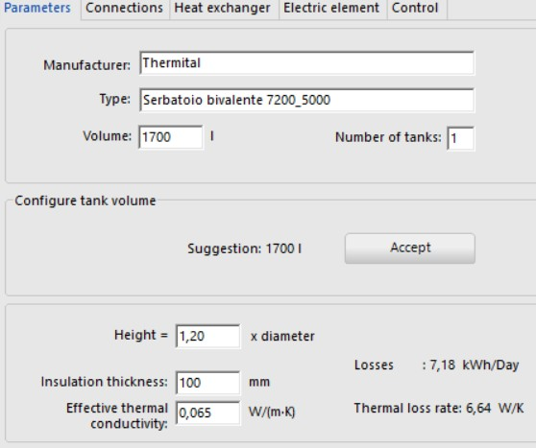
Рисунок 3.11 – Параметри контролю циркуляційного контуру

Бак-накопичувач. У всіх випадках ми аналізуємо бак непрямого нагріву з додатковим джерелом теплопостачання. Об’єм баку задаємо самостійно –1,7м3
Фінансовий аналіз. Після завершення симуляції потрібно налаштувати вкладку «Financial analysis». Налаштовуючи параметри, термін служби вибраної системи колекторів, заявлений виробником, зазначаємо 20 років.
Відсотки на капітал та повернення реінвестицій встановлюємо на рівні 0%. Вартість зекономленого палива та електричної енергії зазначаємо згідно діючих тарифів. У розглянутому випадку це тарифи у м. Київ на централізоване теплопостачання для інших споживачів 15,6 грн/кВт·год та на електричну енергію для непобутових споживачів 1,68 грн/кВт·год.
Темпи інфляції для енергоресурсів та експлуатації встановимо на рівні 2% та 1% відповідно
Інвестиції задаємо через загальну вартість всієї системи, яка становить від 249364 грн (плоскі) до 284637 грн (вакуумні) та включає наступні компоненти:
- вакуумні колектори/плоскі колектори
- комплекти кріплень для колекторів;
- повітровідвідник;
- сонячна станція з регулятором та насосом;
- бак-накопичувач 1700 л з теплообмінниками;
- розширювальний бак;
- термостатичний змішувач;
- контролер управління сонячною системою;
- теплоносій;
- додаткові матеріали для монтажу (труби, крани, муфти, з’єднання, зворотні клапани, ізоляція тощо);
- монтажні роботи;
- транспортування

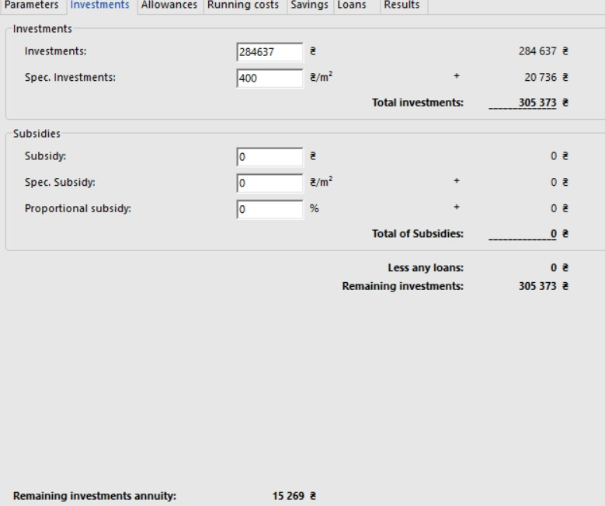
Рисунок 3.12 – Фінансовий аналіз вакуумного колектора (65%)

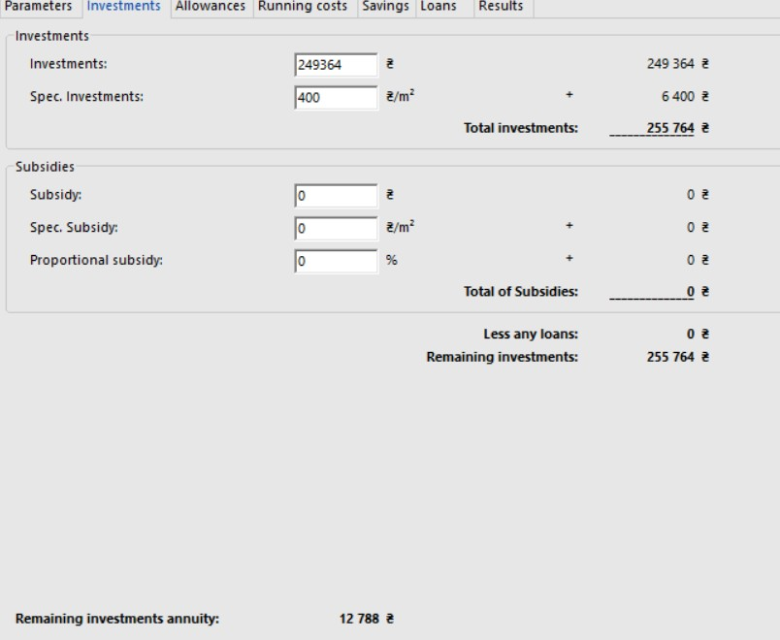
Рисунок 3.13 – Фінансовий аналіз плоского колектора (65%)

Результати фінансового аналізу Вакуумного колектора (65%) демонструють термін окупності системи 9,4 роки (див. рисунок 3.12).
Результати фінансового аналізу плоского колектора (35%) демонструють термін окупності системи 14 років (див. рисунок 3.13).

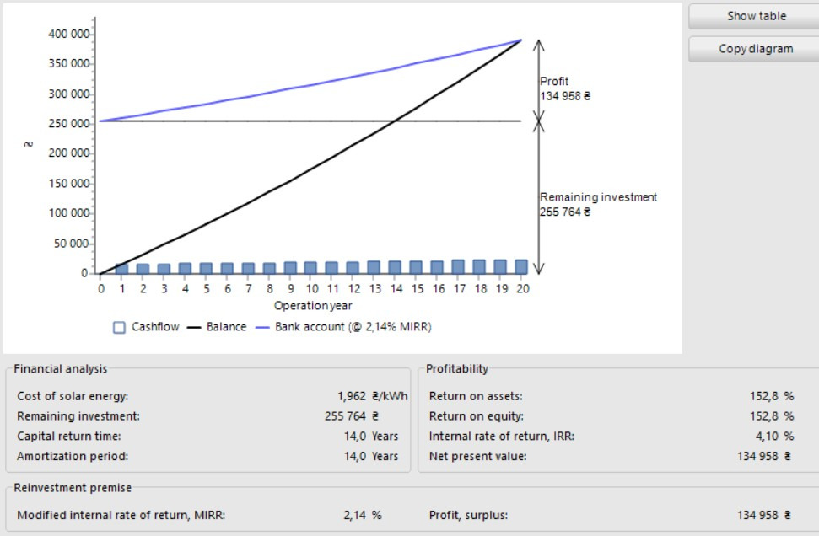
Рисунок 3.14 – Термін окупності системи
Результати моделювання. Після симуляції програма пропонує розглянути звіт, основні компоненти якого представлені на рисунках 3.15 – 3.24.

Плоский 65%
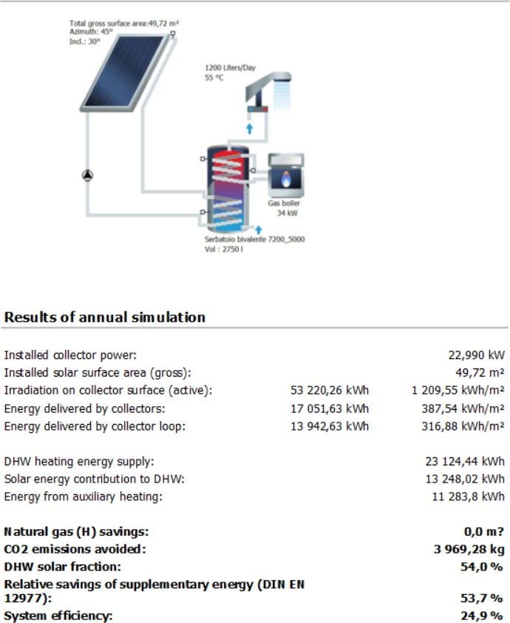
Рисунок 3.15 – Схема системи із плоским колектором
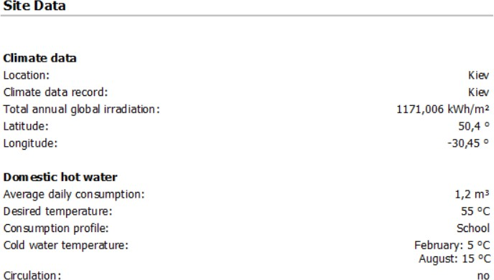
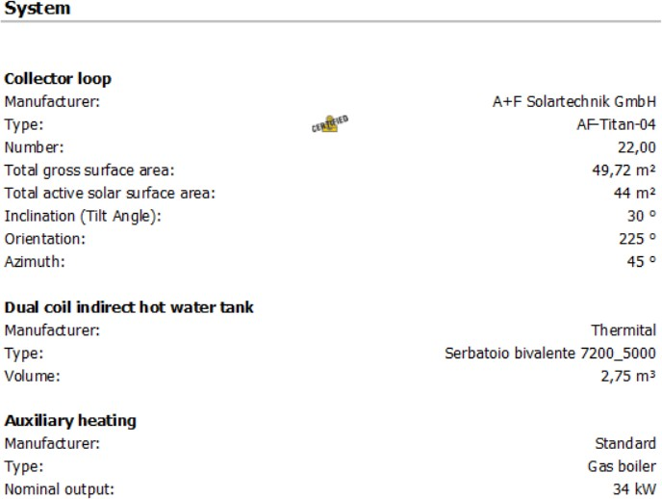
Рисунок 3.16 – Результати моделювання плоского колектора
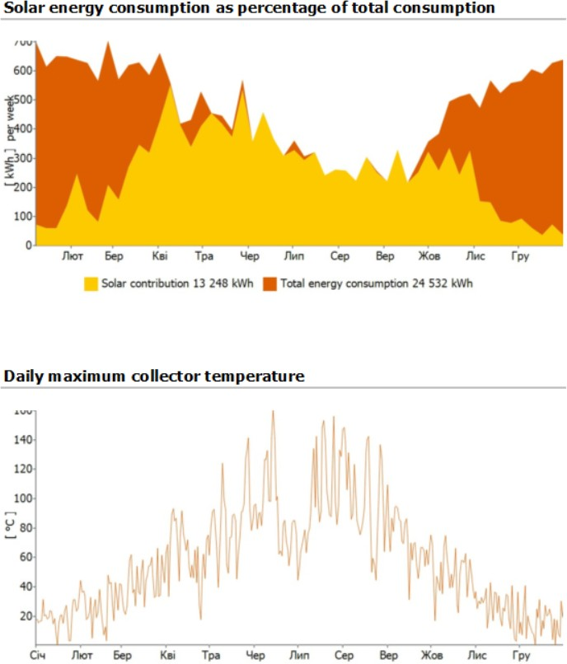
Рисунок 3.17 – Графіки споживання сонячної енергії та максимальної добової температури колектора

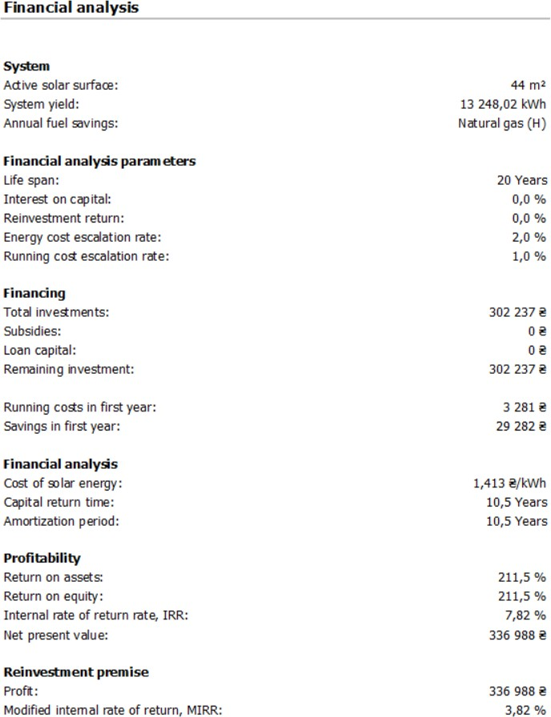
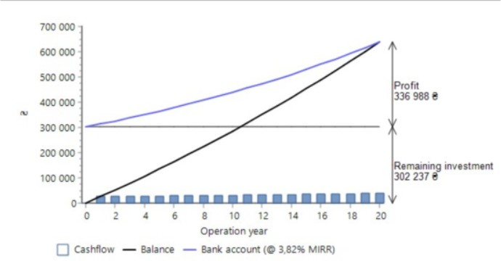
Рисунок 3.18 – Результати фінансового аналізу
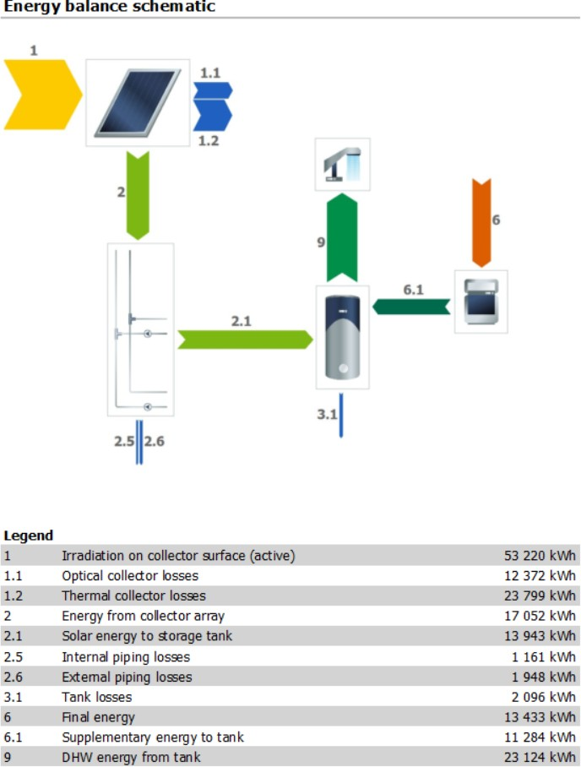
Рисунок 3.19 – Схема енергетичного балансування

Вакуумний 65%
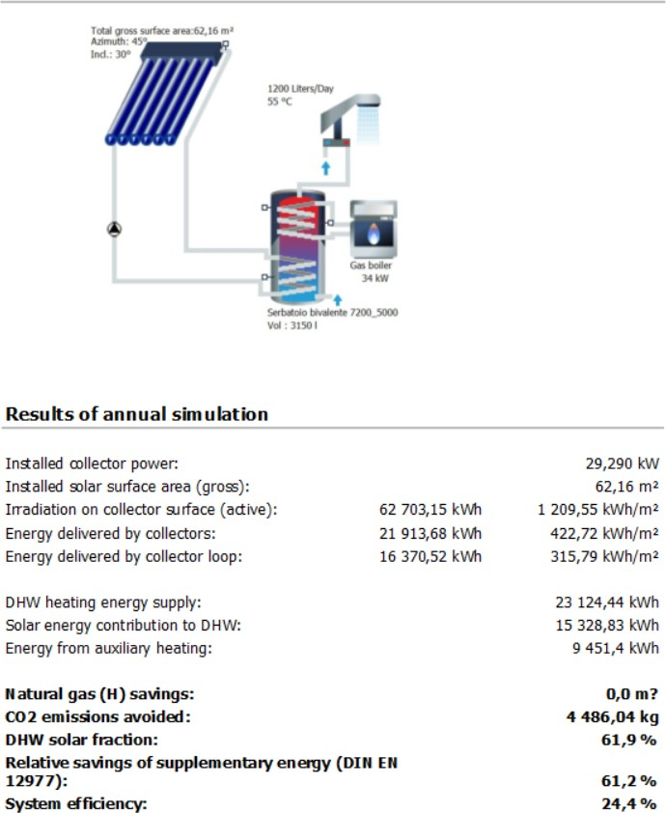
Рисунок 3.20 – Схема системи із вакуумним колектором
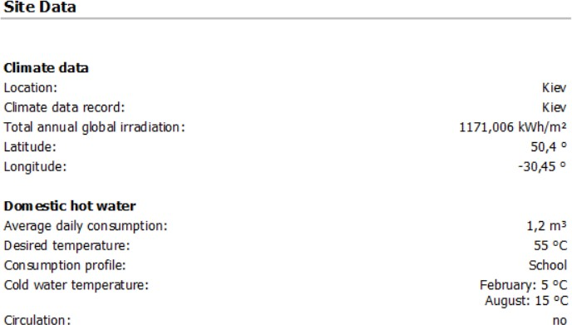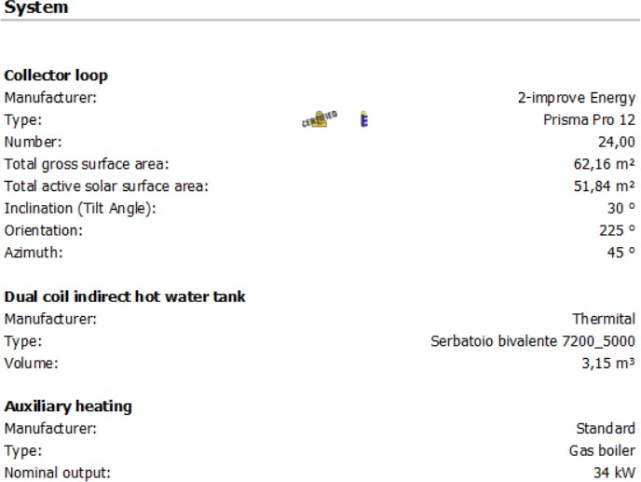
Рисунок 3.21 – Результати моделювання вакуумного колектора
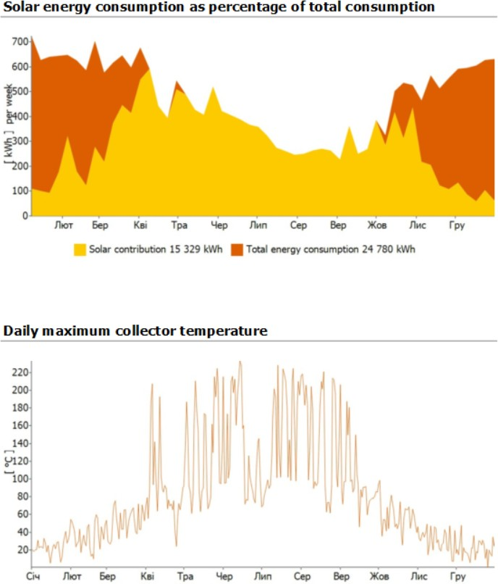
Рисунок 3.22 – Графіки споживання сонячної енергії та максимальної добової температури колектора

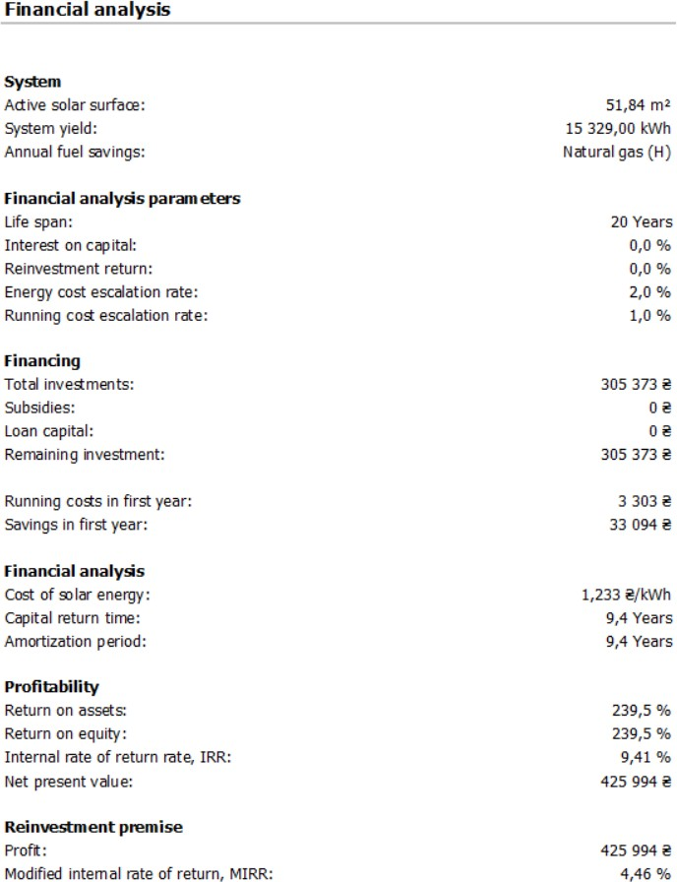
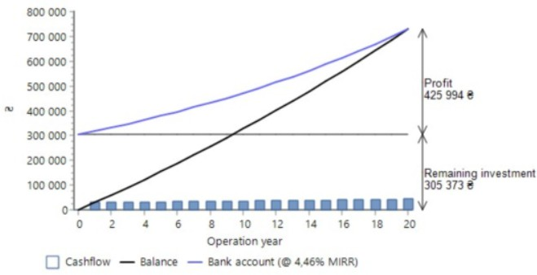
Рисунок 3.23 – Результати фінансового аналізу
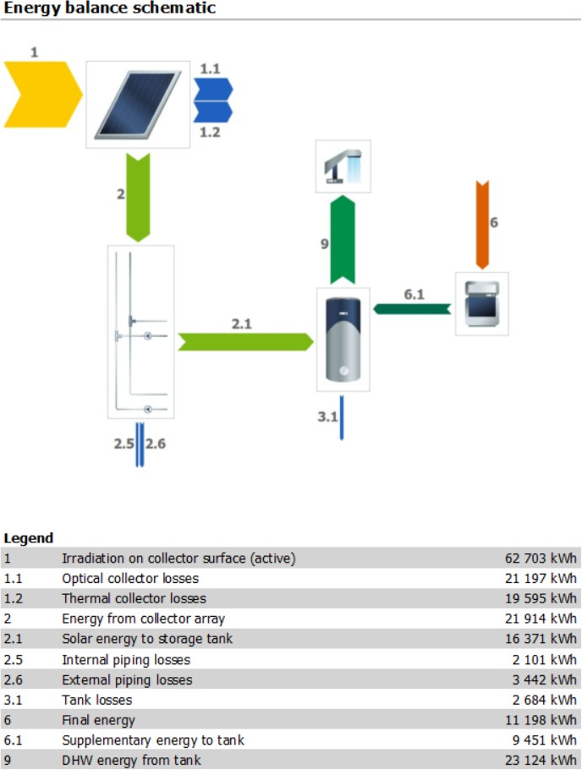
Рисунок 3.24 – Схема енергетичного балансування

Висновки до розділу

Аналіз теплотехнічного стану будівлі в RETScreen є досить зручним та точним. Програма дозволяє розглянути всі інженерні мережі будівлі (теплові та електричні), запропонувати декілька варіантів покращень з повним описом таких важливих показників як економічність, екологічність та енергоефективність. Позитивним фактором є те, що програма вираховує динамічний термін окупності ЗЕЗ.
До недоліків цього продукти відноситься система вводу характеристик огороджуючих конструкцій – необхідно вручну вираховувати значення приведеного коефіцієнту опору теплопередачі в тих випадках, коли є неоднорідність ОК на ділянці, що розглядається.
У процесі моделювання в програмі PVSol Premium систем із сонячним колектором зі ступенем заміщення 65% визначили, що доцільніше, з фінансової точки зору, встановити систему з вакуумним сонячним колектором та отримати найшвидший термін окупності за високої ефективності системи.

- ВИКОРИСТАННЯ РЕКУПЕРАТОРІВ ТЕПЛОТИ У АУДИТОРІЯХ НАВЧАЛЬНОГО КОРПУСУ №25

Вентиляція в аудиторіях навчального корпусу реалізується природним методом через вентилюючі отвори, але це не забезпечує необхідної кількості свіжого повітря. Також, розрахунки із попередніх розділів показали, що тепловтрати через вентиляцію складають близько 20%. Отже будь-який раціональний захід із енергозбереження, наприклад встановлення централізованої припливно-витяжної системи із рекуперацією, може значно знизити енергоспоживання будівлі.
Реалізація проекту централізованої вентиляції може стикатись із рядом перешкод: конструктивні особливості будівлі, планування комунікацій, фінансова складова тощо. Тому використання автономних рекуператорів здатна вирішити проблему вентиляції у аудиторіях, де це найбільш необхідно, наприклад, де відбуваються заняття із прикладного живопису і випари лако-фарбових сполук можуть значно забруднювати повітря.
За допомогою рекуперації можна зберегти більше 70% тепла, що втрачається. Енергія буде використовуватися повторно в одному технологічному процесі. Тим паче нині на ринку існують побутові рекуператори різних потужностей і конструкцій.

  - Дослідження рівня забрудненості аудиторій

Вентиляція в навчальному корпусі здійснюється природним шляхом. Проведений аналіз втрат показав, що значна частина втрат тепла припадає на інфільтрацію. Після заміни вікон цей показник зменшиться, однак, це може призвести до зменшення повітрообміну та підвищення вологості в аудиторіях.
Відповідно до нормативних документів, у навчальних лабораторіях та майстернях, повинна встановлюватись окрема витяжна вентиляція, а об’єм свіжого повітря має бути не менше 20 м³/год. Для забезпечення комфортного мікроклімату інші показники повинні відповідати нормам: температура повітря 16-22 ˚С, відносна вологість повітря 30-60%, вміст СО₂ до 1 л/м³.
Децентралізована система вентиляції – рекуператори повітря, дозволить зменшити витрати тепла та зможе забезпечити комфортні умови.
За допомогою комплексного газоаналізатора D91 було проведено аналіз повітря у трьох різних (також різних по профілю навчання) аудиторіях.
Результати вимірювань наведено у таблиці 4.1.

Таблиця 4.1 – Результати вимірювань параметрів повітря
1 | 2 | 3
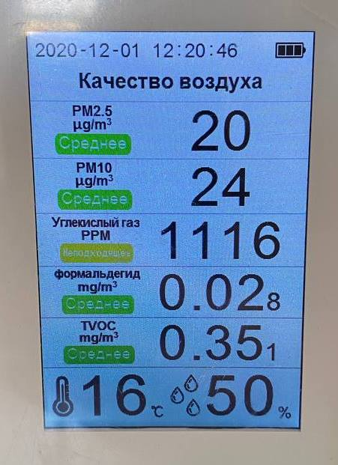 | 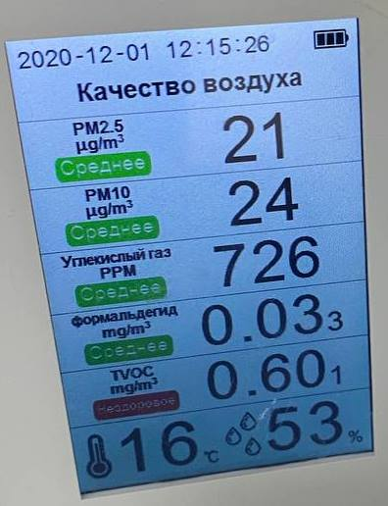 | 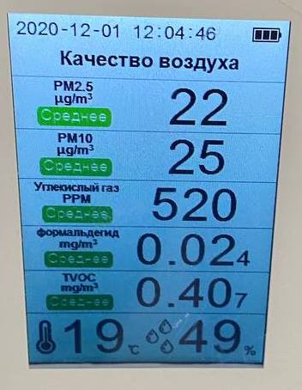
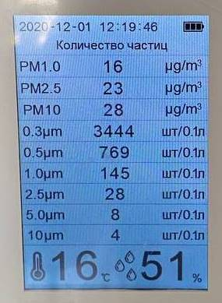 | 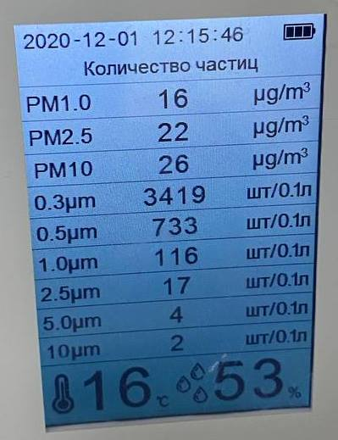 | 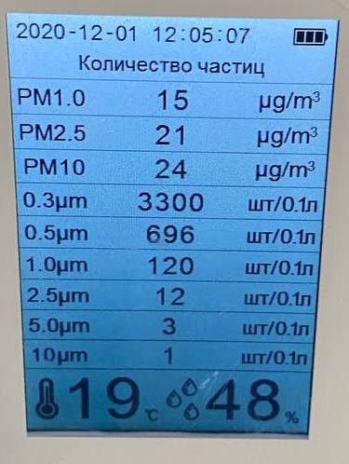

Продовження таблиці 4.1
1 | 2 | 3
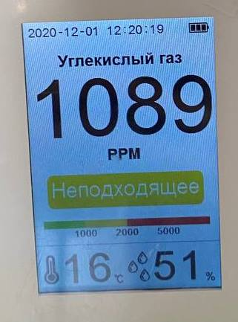 | 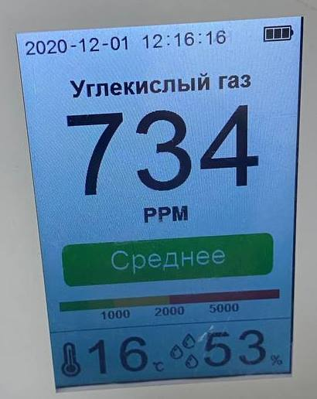 | 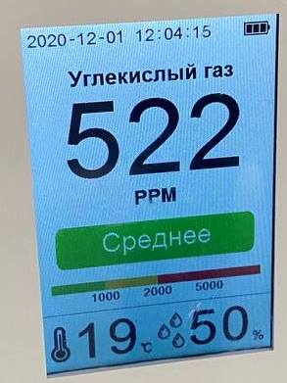

Із результатів дослідження можемо зробити висновок, що якість повітря у навчальних аудиторіях середня (при тому, що під час одного заняття перебуває незначна кількість студентів – 8-15чол.). У одній із аудиторій було зафіксовано дуже значний рівень вуглекислого газу – 1089ррм. У іншій аудиторії було виявлено високий рівень летючих органічних сполук (TVOC). Показники індексу якості повітря, формальдегідів та TVOC зображено на рисунку 4.1.

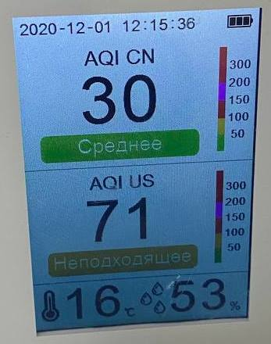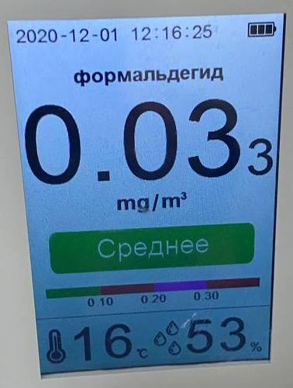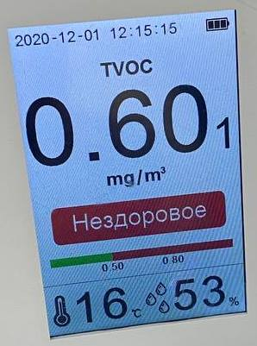
Рисунок 4.1 – Показники якості повітря однієї із навчальних аудиторій

Сучасні можливості вимірювання складу забруднень повітря доповнюють інформацію та розуміння до некомфортних умов та відносно дрібного пилу, який в свою чергу складається з найдрібніших твердих і рідких дисперсних частинок, які поділяються на групи в залежності від розміру фракцій, а сам пил може відноситися до 3-го класу небезпеки. Наявність, а відповідно вплив зважених твердих частинок на здоров’я людей є суттєвим і залежить від фракцій та кількості відносно проникнення до нашого організму. Частинки діаметром до 10 мкм (PM10) називаються твердими частинками. Частинки розміром від 3 до 10 мкм осідають у носі та гортані. Частинки розміром приблизно 2,5 мкм (PM2,5) потрапляють у легені при вдиханні. Частинки розміром менше 1 мкм (PM1) потрапляють на альвеоли і далі у кровотік. Негативним впливом на здоров'я є роздратування та запалення слизових оболонок, пошкодження альвеол та утворення холестеринових відкладень в артеріях. За даними ВОЗ, тривала дія твердих частинок (PM2,5) може призвести до виникнення артеріосклерозу, патологій у новонароджених та респіраторних захворювань у дітей.
Джерела твердих частинок (PM10, PM2,5)− промислові процеси горіння та транспортні викиди, а також пов'язані з цим забруднення − розсіювання дорожнього пилу рухом автотранспорту чи піднятого вітром, утворення мікрочасток при гальмуванні та зносу шин. Різноманітні хімічні реакції газів у повітрі, наприклад, аміаку, діоксиду сірки та окису азоту, можуть формуватися не менш шкідливі вторинні частки. Забруднення приміщень волокна тканин, шерсть домашніх тварин, дрібні залишки шкіри, пилок, дрібно дисперсні органічні та неорганічні сполуки та пластику тощо та те що привноситься з вулиці. Для країн ЄС ці межі обумовлені станом та рекомендаціями для людей за станом шкідливості їх вмісту – таблиця 4.2.

Таблиця 4.2 – Показник шкідливості PM10, PM2,5 в мг/м³ в повітрі
Індекс якості повітря | PM_{2.5} | PM₁₀
Добрий | 0 | 0
Задовільний | 12 | 54
Шкідливий для групи ризику | 35 | 154
Шкідливий | 55 | 254
Дуже шкідливий | 150 | 354
Небезпечний | 250 | 424

Порівняно до таблиці 4.1 рівень в аудиторіях PM10, PM2,5 задовільнений.
Основним джерелом РМ1,0 − це в основному викиди енергетики, промислового виробництва, у приміщенні наслідки забруднення навколишнього середовища, летючі органічні з'єднання, про які важко судити неозброєним оком. Цей показник визначає сумарне значення часток за розмірами меншими за 1 мкм. Ці частки знаходяться постійно в зваженому стані та мають найбільшу небезпеку за своєю проникністю в дихальні шляхи. Крім того потрібно встановлювати саме які сполуки чи окремі хімічні елементи є забруднювачем і ця концентрація може бути дуже мізерною. В деяких випадках розглядають їх на рівні кількісного показника в шт./0,1л (1 см³) див. таблицю 4.3

Таблиця 4.3 – Якість повітря порівняно до кількість частинок у повітрі
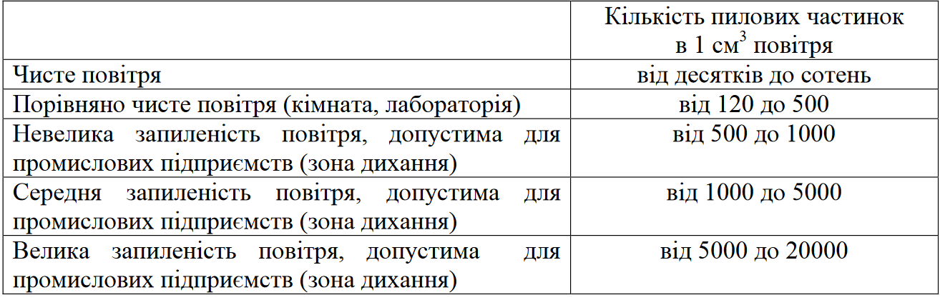

За показаннями приладу - комплексного газоаналізатора D91 значення (див. табл.4.1) знаходяться за рівнем сумарного значення частинок 10…0,3мкм і перевищує 4000 – значення для середньої запиленості, що є сигналом для явної потреби в зменшенні пилових забруднень.
Важливою складовою сучасних вентиляційних систем є обов’язкове встановлення фільтрів для очищення повітря в залежності від розмірів пилу та дрібнодисперсних сполук та аерозолі. Нижче наведені рекомендовані промисловістю фільтри їх класифікація та рекомендації, що до забруднювачів (див. таблицю 4.4) .

Таблиця 4.4 – Опис класів фільтрів із зазначенням розмірів частинок
Розмір частинок | Приклади | Клас фільтра | Приклад використання
1 | 2 | 3 | 4
Фільтр грубої очистки для часток розміром  > 10 мкм | • Комахи  • Текстильні волокна та волосся  • Пісок  • Летюча зола  • Спори, квітковий пил  • Цементний пил | G 1  G 2 | • Для простих застосувань (наприклад, як захист від комах у компактних пристроях)
Фільтр грубої очистки для часток розміром  > 10 мкм |  | G 3  G 4 | - Попередні та циркуляційні повітряні фільтри для систем цивільної оборони  - Системи витяжної вентиляції у фарбувальній кабіні та на кухні тощо.  - Захист від забруднення для кондиціонерів та компактних пристроїв (наприклад, для підвіконних кондиціонерів, вентиляторів)  - Передфільтр для класів фільтрів від M6 до F8
Фільтр тонкого очищення для часток розміром  1 - 10 мкм | - Квітковий пилок  - Спори  - Цементний пил  - Летюча зола  - Мікроорганізми, бактерії | M 5 | - Зовнішні фільтри для приміщень з низькими вимогами до якості повітря (наприклад, заводські будівлі, складські приміщення, гаражі)
Фільтр тонкого очищення для часток розміром  1 - 10 мкм |  | M 5  M 6  F 7 | - Попередня та циркуляційна фільтрація повітря у венткамерах  - Фінішні фільтри в кондиціонерах для торгових залів, універмагів, офісів та окремих виробничих приміщень  - Передфільтри для класів фільтрів від F9 до E11
 | - масляні пари та агломерована сажа  - тютюновий дим  - металооксидний дим | F 7  F 8  F 9 | - Фінішні фільтри в кондиціонерах для офісів, виробничих приміщень, центральних диспетчерських пунктів, лікарень, комп'ютерних центрів  - Передфільтри для класів фільтрів від E11 до H13 та для вугільних фільтрів (активоване вугілля)

Продовження таблиці 4.4
1 | 2 | 3 | 4
Зважені частинки розміром <1 мкм | - Мікроорганізми, бактерії, віруси  - Тютюновий дим  - Дим, що містить оксиди металів | ЕРА-фільтри  E 10  E 11  E 12 | - Фінішні фільтри для приміщень з високими та дуже високими вимогами до якості повітря (наприклад, для лабораторій, виробничих приміщень у харчовій, фармацевтичній та електронній промисловості, виробництва приладів точної механіки та оптики, а також для медицини)
Зважені частинки розміром <1 мкм |  | E 11 | - Фінішні фільтри для чистих кімнат класів 100 000 або 10 000
Зважені частинки розміром <1 мкм | - Масляний пар і сажа в стані освіти  - Радіоактивні частки у зваженому стані | НЕРА-фільтри  EN1822  E 12  H 13 | - Фінішні фільтри для чистих кімнат класів 10 000 або 100  - Фінішні фільтри у системах цивільної оборони  - Фільтри витяжного повітря в ядерних установках
Зважені частинки розміром <1 мкм | - Аерозолі | H 14  U 15  U 16 | - Фінішні фільтри для чистих кімнат класів 10 або 1

    - Фільтри грубого очищення або первинні фільтри

Як правило, фільтри грубої очистки мають просту конструкцію, виконані з тонкої губки або сітки з різними розмірами пор. Дрібні фракції пилу і шкідливі гази легко проходять крізь них, проте тополиний пух та інших рослин, вовна тварин, комахи, великий пил, насіння рослин та частково пилок ефективно затримуються в порах. У виробів G-класу шари фільтрополотна розташовані відносно один до одного відносно просторово, щоб фільтр надмірно не забивався і на шляху проходження повітря не виникало перешкод (таблиця 4.5 та рисунок 4.2).

Таблиця 4.5 – Фільтри грубого очищення G1-G4
Клас очищення повітря | EN 779 | DIN 24184 / 24185 | Ефективність очищення
Груба очистка | G1 | EU1 | < 65% частинок розміром більше 0.4 мкм
Груба очистка | G2 | EU2 | 65 - 80 %
Груба очистка | G3 | EU3 | 80 - 90 %
Груба очистка | G4 | EU4 | > 90 %
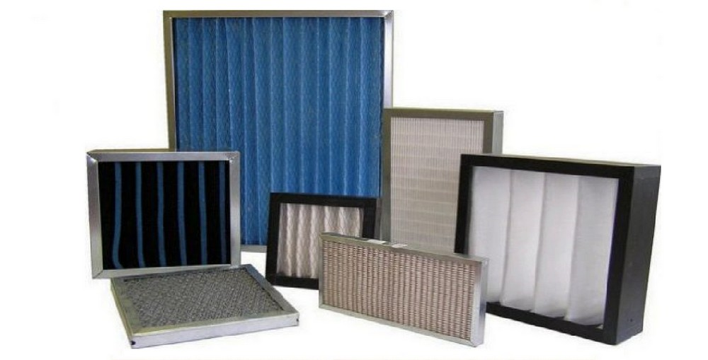
Рисунок 4.2 – Фільтри грубого очищення - первинні фільтри.

    - F5-F9 (EU5 – EU9) — фільтри тонкого очищення.

Більш тонку повітряну очистку від пилу виконують фільтри класів F5 – F9. Вони здатні утримати до 75 % частинок розміром менше 0.4 мкм. Фільтри цього класу встановлюються в якості другого ступеня очищення повітря у побутових, промислових або виробничих системах вентилювання приміщень (таблиця 4.6 та рисунок 4.3).

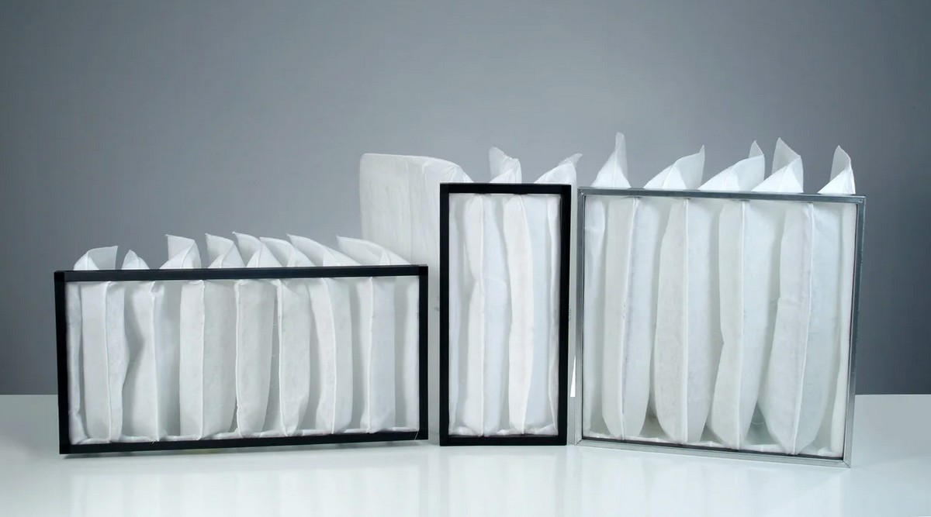
Рисунок 4.3 – Фільтри тонкого очищення кишенькового типу

Таблиця 4.6 – Фільтри тонкого очищення
Клас очищення повітря | EN 779 | DIN 24184 / 24185 | Ефективність очищення
Тонка очистка | F5 | EU5 | 40-60% частинок розміром 0.4 мкм
Тонка очистка | F6 | EU6 | 60 - 80 %
Тонка очистка | F7 | EU7 | 80 - 90 %
Тонка очистка | F8 | EU8 | 90 - 95 %
Тонка очистка | F9 | EU9 | > 95 %

Найбільш широко використовуються кишенькові фільтри тонкого очищення з поліестеру або поліпропіленових волокон. Повітряні фільтри F5-F9 затримують середній і дрібний пил, пух, пилок деяких рослин, спори грибів і цвілі. Сфери їх застосування є найбільш широкою - від фільтрів в будинках до підприємств харчової промисловості.

    - Фільтри високоефективного очищення H10-H14 (HEPA 10 – HEPA 14)

HEPA-абревіатура від англійської High Efficiency Particulate Absorption, що перекладається як «високоефективне утримання частинок». Фільтри HEPA призначаються для комплексного очищення повітря. Вони утримують до
99.995% всіх частинок величиною більше 0.3 мкм. Очищувачі повітря на основі HEPA-фільтрів використовуються в медичних установах, чистих приміщеннях, в якості «фінішних» елементів систем фільтрації, рекомендовані для приміщень для алергікам і малюків (таблиця 4.7 та рисунок 4.4).

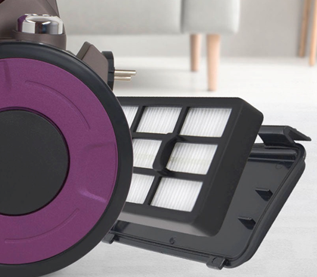
Рисунок 4.4 – Фільтр НЕРА високоефективного очищення

Таблиця 4.7 – Фільтр високоефективного очищення HEPA.
Клас очищення повітря | Маркування | Ефективність очищення
Високоефективне очищення | H10 (HEPA 10) | < 85% частинок розміром більше 0.3 мкм
Високоефективне очищення | H11 (HEPA 11) | < 95 %
Високоефективне очищення | H12 (HEPA 12) | < 99.5 %
Високоефективне очищення | H13 (HEPA 13) | < 99.95 %
Високоефективне очищення | H14 (HEPA 14) | < 99.995 %

Фільтри HEPA виготовляються з листа волокнистого матеріалу (скловолокна), складеного гармошкою. Цей лист поміщений в металевий або пластиковий корпус. Вироби з даного сімейства пристосовані для фільтрації повітря від найменших забруднень, значущих для здоров'я людини в побутових умовах. Вони ефективно затримують пил, небезпечні віруси і бактерії, пилок рослин та інші алергени.

    - Фільтри надвисокої ефективності очищення U15-U17 (ULPA15 – ULPA17)

Їх назва Ultra-Low Particulate Air перекладається з англійської як «повітря з наднизьким вмістом частинок». Ефективність фільтрації становить від 99.9995 % до 99.9999995 %. Фільтри надвисокої ефективності очищення застосовуються в нанолабораторіях, на атомних електростанціях, в операційних лікарень. У побуті практично не зустрічаються (за рідкісними винятками з правила) (див. таблиця 4.8 та рисунок 4.5).

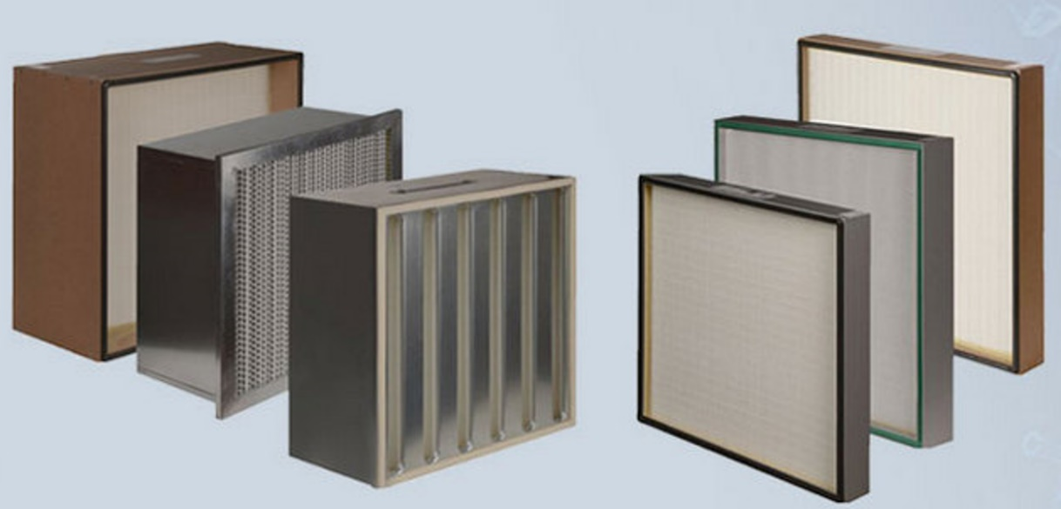
Рисунок 4.5 – Фільтри класу ULPA призначаються для абсолютно "чистих" приміщень

Таблиця 4.8 – Фільтр надвисокої ефективності очищення
Клас очищення повітря | Маркування | Ефективність очищення
Надвисока ефективність очищення | U15 (ULPA 15) | < 99.9995% частинок розміром більше 0.3 мкм
Надвисока ефективність очищення | U16 (ULPA 16) | < 99.99995 %
Надвисока ефективність очищення | U17 (ULPA 17) | < 99.999995 %

Наведена класифікація за ефективністю очищення дозволяє вибрати фільтри за призначенням та доцільністю очищення, як повітря з вулиці Володимирській так і застосування очищення повітря в кондиціонерах.

  - Розрахунок ефективності використання рекуператорів теплоти

Планування аудиторій у навчальному корпусі типове, а розміри аудиторій практично співпадають. Розглянемо встановлення рекуператорів повітря в одну з аудиторій.
Розміри художньої зали: площа – 32,5м², висота – 2,8м, об’єм – 91 м³. Присутні три вікна габаритами 1,6х1,8 м² товщина зовнішньої стіни – 0,562 м.
Для визначення необхідної продуктивності необхідно розрахувати значення кратності повітрообміну.
Так як нормована кратність повітрообміну,$n=1{год}^{-1}$ [8], небхідна продуктивність припливної вентиляції рівна об’єму приміщення що вентилюється $V_{вн}=91 м^{3}$.
Визначимо теплове навантаження на систему вентиляції, кВт, за формулою:
(4.1)
де $V_{вн}$ –об’єм аудиторії, м^{3;}
$t_{вн}$ – внутрішня температура в приміщенні, $t_{вн}=18 °C$ [12];
$t_{с.о.}$ – середня температура навколишнього повітря за опалювальний період, $t_{с.о.}=-0,1 °C$ [7].
Підставивши данні в формулу (4.1) , маємо:
Визначимо вентиляційні втрати теплоти до впровадження методу з енергозбереження, кВт$∙год$, за формулою:
, (4.2)
де $n_{0}$ – кількість робочих днів, $n_{0}-176 днів$;
$z$ – кількість працюючих годин в день, $z=12 год.$
Підставивши данні в формулу (4.2), маємо:
Отже, спершу оберемо модель рекуператора та надалі розраховуємо необхідну кількість по продуктивності повітрообміну.
Розглянемо модельний ряд Eco рекуператорів Prana (рисунок 4.6 та таблиця 4.9).

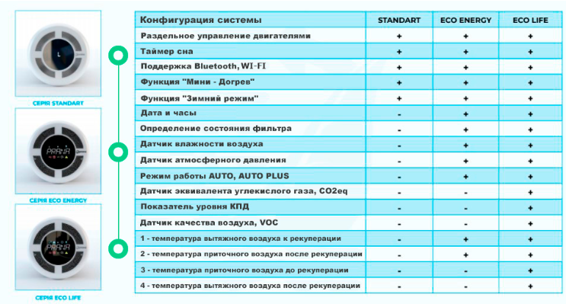
Рисунок 4.6 – Основні відмінності між серіями рекуператорів Prana

Таблиця 4.9 – Основні відмінності моделей серії Eco Life
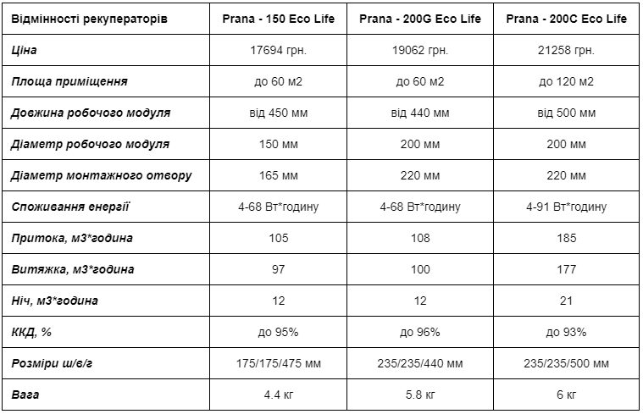

Оберемо встановлення рекуператорів Prana 150 Eco Life (рисунок 4.6 – 4.7).
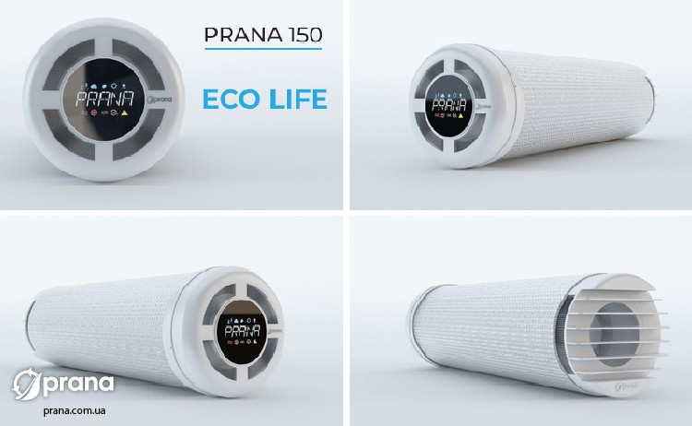
Рисунок 4.7 – Зовнішній вигляд та технічні особливості рекуператора Prana 150 Eco Life

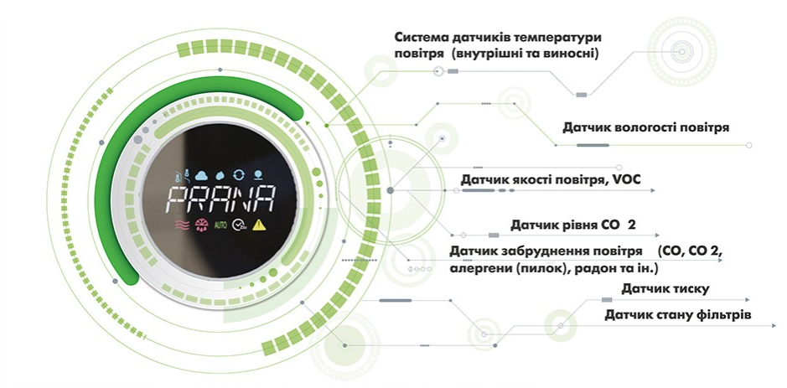
Рисунок 4.8 – Технологічні особливості рекуператора Prana 150 Eco Life

Системи вентиляції після установки рекуператорів теплоти, розраховується за формулою:
(4.3)
де $t_{пр}$ – температура припливного повітря, °C
(4.4)
$G_{1}$ – об’ємна витрата витяжного повітря, $G_{1}=220{м^{3}}/{год}$;
$G_{2}$ – об’ємна витрата припливного повітря, $G_{2}=235{м^{3}}/{год};$
$t_{зв}-$ температура зовнішнього повітря, $t_{зв}=t_{с.о.}=-0,1 °C.$
Отже, за формулою (4.4):
Підставивши данні в формулу (4.3), маємо:
Вартість обладнання 17 694грн. Монтажні роботи 2000 грн.
Затрати на експлуатацію, грн/рік, знаходимо за формулою:
(4.5)
де: середня споживана потужність рекуператора $Р-32 Вт$;
$n$ – кількість робочих днів, в середньому 250 днів;
$τ$ – кількість працюючих годин в день, $τ=12 год$;
$Т$ – діючий тариф на електроенергію – 2,64 грн/кВт·год.
Тоді затрати на експлуатацію, за формулою (4.5):
Розрахуємо економію теплоти:
Розрахуємо загальні капіталовкладення, грн, за формулою:
(4.6)
де: N – кількість рекуператорів;
Підставивши данні в формулу (4.6), маємо:
Розрахуємо економію в грошах, грн, за формулою (4.7):
(4.7)

Розрахуємо простий термін окупності заходу, роки, за формулою (4.8):
(4.8)
Використання технології рекуперації тепла витяжного повітря є ефективним засобом зменшення витрат енергоресурсів у системі вентиляції. Короткі терміни окупності роблять цей захід ще більш привабливим для впровадження.

Висновки до розділу

Рекуператор являє собою теплообмінник з двома камерами, які поділені суцільно стінкою, або низкою пластин чи труб. Через них одночасно з різних боків стінки проходять два потоки повітря, які не змішуються, однак за рахунок теплопровідних пластин відбувається теплообмін. Пристрій вирівнює температуру потоків. Витяжне повітря передає тепло, а припливне – нагрівається і надходить в кімнату вже підігрітим, завдяки чому зменшуються витрати на опалення. Принцип роботи пристрою забезпечує повернення кімнатного тепла в холодний період року, а в літній період навпаки охолоджувати вночі та вранці тепле повітря кімнати, аудиторії та інших приміщень.
Рекуператори PRANA 150 ECO ENERGY створені для організації вентиляції та оптимізації енергорозподілу в будівлі. Ця модель створює комфортний мікроклімат приміщень та зручна в експлуатації. Мінімальні витрати електроенергії на роботу рекуператора (від 4 до 68 Вт) допомагають користувачам суттєво економити енергоресурси: від 30% тепла в період опалення та до 70% електроенергії на додаткове кондиціювання в спекотний сезон.

- ЕНЕРГОМЕНЕДЖМЕНТ ТА МОНІТОРИНГ

  - Поточний стан

В навчальному корпусі на даний момент відсутня система енергоменеджменту, що означає відсутність спеціалізованого механізму для цілеспрямованого відстеження, контролю та оптимізації використання енергії. Загальне спостереження, збір інформації відносно енергоспоживання здійснює Служба енергоменеджменту КПІ. На жаль їх звернення до керівництва КПІ та результати досліджень, до яких залучали бакалаврів та магістрантів майбутніх фахівців з енергоменеджменту та енергоаудиту залишаються в планах на майбутню термомодернізацію. Ігнорування пропозицій та заходів з енергозбереження може призвести до втрати можливостей ефективного управління енергоресурсами та недосягнення максимального рівня енергоефективності.
Впровадження системи енергоменеджменту дозволить стежити за витратами енергії, ідентифікувати можливості зменшення споживання та вдосконалення енергетичної ефективності. Такий підхід може включати в себе впровадження моніторингових систем, технологій енергозбереження та обладнання для автоматизованого контролю різних систем енергоспоживання в корпусі. Саме організації розширеного централізованого підрозділу по енергоменеджменту з окремим фінансуванням, який би мав змогу залучати фахівців в різних спрямуваннях теплотехнічного проектування, залучати до роботи фахівців з ННІЕЕ та ННАТЕ та використовувати їх напрацювання та ідеї буде сприяти впровадженню саме необхідних заходів з енергозбереження та збільшенню загальної ефективності використання енергії в навчальному закладі.

  - Опис можливостей з енергозбереження
Основним інструментом скорочення споживання енергії та підвищення ефективності використання енергії в адміністративних установах є енергетичний менеджмент.
Система енергетичного менеджменту – частина загальної системи управління підприємством, яка включає в себе організаційну структуру, функції управління, обов’язки та відповідальність, процедури, процеси, ресурси для формування, впровадження, досягнення цілей політики енергозбереження [14].
У навчальному корпусі існує безліч можливостей для ефективного енергозбереження, які можуть сприяти зменшенню витрат енергії та покращанню екологічної стійкості. Декілька можливостей включають:
- Модернізація освітлення: заміна старих ламп на енергоефективні LED-лампи може суттєво знизити споживання електроенергії. Встановлення автоматичних вимикачів та диммерів дозволяє регулювати яскравість світла в залежності від потреб.
- Використання енергоефективних систем вентиляції та кондиціонування: встановлення сучасних систем вентиляції з рекуперацією тепла може забезпечити необхідний обмін повітря без значних втрат тепла. Встановлення централізованої системи вентиляції інколи конструктивно неможливо. У такому випадку можливе використання децентралізованої системи вентиляції в окремих приміщеннях (там де це необхідно за призначенням). Встановлення побутових рекуператорів теплоти, наприклад марки Prana забезпечить у будь-яку пору року ефективний та постійний повітряний обмін. Додатковою функцією стає фільтрація повітря, з якого забираються всі зайві забруднення. Пристрій дозволяє забрати з приміщення зайву вологу.
- Використання сонячних панелей: встановлення сонячних панелей для виробництва електроенергії може допомогти вирішити частину потреб корпусу в електроенергії. Враховуючи, що будівля має статус історичної пам’ятки, значне втручання у оздоблення будівлі неможливе. Тому, потрібно використовувати інноваційніші технології, на відміну від стандартних сонячних панелей. Наприклад, на ринку представлені моделі тонкоплівкової сонячної батареї, яка з обох боків покрита склом та виконана у формі покрівельної черепиці. Також, можливе встановлення жалюзі із сонячними фотоелементами на вікнах друкарських майстерень.
- Використання енергоефективного обладнання: заміна застарілого обладнання на нове, що має вищий клас енергоефективності, може призвести до значного зменшення енергоспоживання. Проводячи огляд теплопункту, було зауважено жахливий стан комунікацій та системи в цілому, що давно потребує заміни. Встановлення індивідуального теплового пункту (ІТП) дозволяє знизити споживання тепла від 15 до 30%. ІТП виконує цілий спектр важливих функцій, а саме: гідравлічне балансування мережі; оптимізація та підвищення різниці температур (∆Т); усунення коливань температури і тиску; можливість в подальшому зниження рівнів тиску і підвищення строків експлуатації обладнання та трубопроводів; зниження відносних втрат в мережі.
- Оптимізація енергоспоживання: використання таймерів, систем автоматичного вимикання та інших засобів автоматизації може сприяти оптимізації режимів енергоспоживання. Наприклад, встановлення автоматичних регуляторів роботи рекуператорів. У такому випадку обладнання буде вмикатися лише тоді, коли це необхідно. Датчики вологості та якості повітря зчитуватимуть показники, а регулятор, при підвищенні/перевищенні значень, буде вмикати рекуператори на приплив чи відтік повітря.
Впровадження цих заходів може не лише зменшити витрати на комунальні послуги, але й сприяти створенню екологічно стійкого та енергоефективного навчального середовища.

  - Річна економія енергії при впровадженні системи енергоменеджменту

Розрахуємо річну економію енергії від впровадження системи енергоменеджменту в навчальному закладі.
За даними навчальний корпус споживає 17000 кВт·год електроенергії та 96,35 Гкал теплоти на опалення. Світовий досвід та практика підтверджують, що при впровадженні енергетичного менеджменту гарантується зниження споживання енергоносіїв на 5% [13]. Економія енергоносіїв становитиме:
- електроенергія: (5.1)
- теплоенергія: (5.2)

    - Розрахунок річної економії витрат

При ціні 2,64 грн. за 1кВт·год електроенергії економія становитиме:
(5.3)
При ціні 2716,56 грн за 1 Гкал теплоти економія становитиме:

    - Визначення витрат на введення даного проекту

Передбачаємо призначення в навчальному корпусі посади енергоменеджера з місячною заробітною платою 5000 грн, який працюватиме по сумісництву. До обов’язків цієї особи належить: складання обліку потоків енергії в установі, балансу енергоспоживання, розробка пропозицій з енергоефективності, допомога в організації закупівель енергетично ефективного обладнання.

    - Економічна оцінка проекту

Простий термін окупності становитиме:
, (5.4)
де К - капітальні затрати на впровадження заходу;
Е - економія витрат на оплату електричної та теплової енергії.

Висновки до розділу

Енергетичний менеджмент являє собою систему організаційних та технічних заходів, спрямованих на раціональне використання енергії з метою забезпечення ефективності та економії енергоресурсів у певній організації чи підприємстві. Ця система охоплює різноманітні аспекти, включаючи планування, моніторинг, контроль та впровадження стратегій для зменшення споживання енергії та підвищення енергоефективності.
Ключовими елементами енергетичного менеджменту є:
- Аналіз енергоспоживання: оцінка та вивчення патернів використання енергії в організації для визначення областей, де можна здійснити зменшення споживання.
- Розробка стратегій зменшення витрат: визначення та впровадження конкретних заходів та технологій з ефективного використання енергії, таких як використання енергоефективного обладнання чи впровадження систем рециклінгу.
- Впровадження енергозберігаючих технологій: використання сучасних технологій та обладнання для оптимізації виробничих процесів та зменшення енергоспоживання.
- Моніторинг та контроль: систематичне відстеження та аналіз енергоспоживання для вчасного виявлення аномалій та можливостей для подальшого покращення.
- Освіта та усвідомлення: навчання персоналу та створення свідомого підходу до раціонального використання енергії.
Енергетичний менеджмент спрямований на досягнення балансу між потребами в енергії та збереженням ресурсів, що водночас призводить до зменшення витрат та позитивного впливу на навколишнє середовище.

- СТАРТАП-ПРОЕКТ. ПРОГРАМНЕ ЗАБЕЗПЕЧЕННЯ ДЛЯ КЕРУВАННЯ РЕКУПЕРАТОРАМИ PRANA ECO

Стартап вважається ключовою складовою інноваційної економіки, оскільки кількість інноваційних ідей зростає завдяки його мобільності, гнучкості та великій кількості проектів. Завдяки мережі Інтернет стартапам стало легше знаходити споживачів та інвесторів, проводити пошук ресурсів і перетинати кордони та виходити на ринки різних країн.
Процес розроблення та введення стартап-проекту на розгляд включає кілька етапів, в рамках яких визначаються ринкові перспективи проекту, розробляється графік та принципи організації виробництва, проводиться фінансовий аналіз та оцінка ризиків, а також розробляються стратегії та перспективи просування для інвесторів.
Одним із засобів енергозбереження, який виявився досить ефективним, є встановлення рекуператорів теплоти. Ці пристрої призначені для відновлення та використання теплоти, яка втрачається внаслідок провітрювання або вентиляції приміщення звичайними пристроями. Рекуператори забезпечують рекуперацію теплоти, що дозволяє підтримувати комфортну температуру в приміщенні, зменшуючи при цьому енерговитрати на опалення взимку чи кондиціювання повітря влітку.
Рекуператори фірми Prana модельного ряду ECO мають вбудовані датчики вологості, температури, тиску, як доповнення датчики рівня забруднення повітря. За допомогою програмного забезпечення можна встановити автоматичні режими роботи даних рекуператорів. Тобто, щоб робота рекуператора регулювалась відповідно до показників датчиків (температура, відносна вологість, рівень СО₂ і тд). Також, за допомогою програми можливо фіксувати дані датчиків та зберігання їхні покази у хмарному середовищі. Встановлення програмного забезпечення на будь-який гаджет (смартфон, планшет чи ноутбук) дозволить зручно аналізувати та обробляти показники параметрів повітря.

6.1 Опис ідеї проекту

Проаналізуємо та представимо в розгорнутому вигляді таблиці 6.1 зміст ідеї, напрямки застосування та вигоди для користувача.

Таблиця 6.1 – Опис ідеї стартап-проекту
Зміст ідеї | Напрямки застосування | Вигоди для користувача
Встановлення  програмного забезпечення (Prana ERV regulation) для автоматичного регулювання режиму роботи рекуператора | - Загальноосвітні та вищі навчальні заклади;  - Офіси;  - Складські та лабораторні приміщення;  - Квартири  -Приватні будинки | 1. Нормалізація рівню вологості та концентрації вуглекислого газу
 |  | 2. Повноцінне рішення для вентиляції герметичних приміщень
 |  | 3. Можливість регулювання режиму роботи рекуператорів «під себе»
 |  | 4. Зменшення витрат на електричну енергію
 |  | 5. Можливість інтерактивного перегляду показників повітря та роботи установок

Для зручності аналізу потенційних техніко-економічних переваг представимо їх у таблиці 6.2.

Таблиця 6.2 – Техніко-економічні характеристики ідеї
№ п/ п | Техніко- економічні характеристики ідеї | Мій проект
1. | Змінні витрати | Суттєве зниження витрат на тепло та електроспоживання при встановлення режимів роботи рекуператорів
2. | Можливість автоматизації та регулювання | Програмне забезпечення для зручного керування, збору показників та зберігання їх у хмарному середовищі; можливість переглядання даних у режимі реального часу
3. | Простота в монтажі та обслуговувані | Не потребує додаткових ресурсів, можливо встановити самотужки, інтуїтивно зрозумілий інтерфейс

Порівняльний аналіз показників зображено в таблиці 6.3.

Таблиця 6.3 – SWOT-аналіз
Сильні сторони | Слабкі сторони
1. Можливість програмування та регулювання режимів роботи установок;  2. Відсутність витрат на обслуговування;  3. Простота конструкції та монтажу;  4. Можливість інтерактивного відображення показів датчиків;  5. Зниження витрат на оплату комунальних послуг | 1. Необхідність реконструкції наявної системи рекуперації та електропостачання
Можливості | Загрози
1. Підтримка вітчизняного виробника;  2. Можливість дистанційного управління | 1. Нестабільність роботи обладнання

6.2 Технологічний аудит ідеї проекту

В межах даного підрозділу необхідно провести аудит технології, за допомогою якої можна реалізувати ідею проекту (технології створення товару).
Визначення технологічної здійсненності ідеї проекту передбачає аналіз складових, що наведено у таблиці 6.4.

Таблиця 6.4 – Технологічна здійсненність ідеї проекту
Ідея проекту | Технології її реалізації | Наявність технологій | Доступність технологій
Встановлення  програмного забезпечення для автоматичного регулювання режиму роботи рекуператора | Для встановлення системи необхідно надати техніко-економічні розрахунки | Схожі технології вже існують. | Багато компаній пропонують свої послуги щодо розробки програмних забезпечень для оптимізації роботи різного обладнання та систем.

6.3 Аналіз ринкових можливостей запуску стартап-проекту

Визначення ринкових можливостей, які можна використати під час ринкового впровадження проекту, та ринкових загроз, які можуть перешкодити реалізації проекту, дозволяє спланувати напрями розвитку проекту із урахуванням стану ринкового середовища, потреб потенційних клієнтів та пропозицій проектів-конкурентів.
Спочатку проводиться аналіз попиту: наявність попиту, обсяг, динаміка розвитку ринку (табл.6.5).

Таблиця 6.5 – Попередня характеристика потенційного ринку
№ п/п | Показники стану ринку (найменування) | Характеристика
1. | Кількість головних гравців, од | 619 закладів вищої освіти,
2. | Загальний обсяг продаж, грн/ум.од | 1 238 000 грн
3. | Динаміка ринку (якісна оцінка) | Зростає
4. | Наявність обмежень для входу (вказати характер обмежень) | Фінансування
5. | Специфічні вимоги до стандартизації та сертифікації | Відсутні

Надалі визначаються потенційні групи клієнтів, їх характеристики, та формується орієнтовний перелік вимог до товару для кожної групи. Характеристика потенційних клієнтів стартап-проекту наведено в таблиці 6.6.

Таблиця 6.6 – Характеристика потенційних клієнтів стартап-проекту
Потреба, що формує ринок | Цільова аудиторія (цільові сегменти ринку) | Відмінності у поведінці різних цільових груп  клієнтів | Вимоги споживачів до товару
Програмне забезпечення для регулювання автоматичного режиму роботи рекуператора | Програмне забезпечення сумісне із системами рекуперації у багатоквартирних та приватних будинках, адміністративних спорудах, освітніх закладах, офісах. | Фінансування за державні кошти або за кошти фізичних/ юридичних осіб | Товар має відповідати технічним умовам  наданим споживачем та якості виготовленої продукції.

Після визначення потенційних груп клієнтів складемо таблиці факторів, що сприяють ринковому впровадженню проекту, та факторів, що йому перешкоджають (табл.6.7 та табл.6.8 відповідно).

Таблиця 6.7 – Фактори загроз
Фактор | Зміст загрози | Можлива реакція компанії
Збільшення ціни на обладнання | За наявності нестабільного фінансового стану в країні, можливе збільшення ціни на необхідне обладнання | Внаслідок цього збільшення ціни на сам товар.

Таблиця 6.8 – Фактори можливостей
Фактор | Зміст можливості | Можлива реакція компанії
Зміна розробника | Можливість замовити необхідне програмне забезпечення за нижчою ціною у іншого розробника | Повторне погодження із замовником. Виготовлення товару за новою ціною

Після аналізу конкуренції проводиться більш детальний аналіз умов конкуренції в галузі (за моделлю 5 сил М. Портера – таблиця 6.9).

Таблиця 6.9 – Аналіз конкуренції в галузі за М. Портером
Складові аналізу | Прямі конкуренти | Потенційні конкуренти | Постачальники | Клієнти
Складові аналізу | Наявність товарних знаків | Гнучкі ціни; | Значення розміру  поставок для постачальника; | Розмір закупівель;
Складові аналізу | Гнучкі ціни; | Капіталовкладення; | Концентрація постачальників; | Продуктова лінія;
Складові аналізу | Доступ до ресурсів | Доступ до ресурсі | Змінні витрати постачальника | Інформаційне  забезпечення

Висновки до розділу

Кліматична станція із рекуператорів Prana Eco забезпечить створення здорового мікроклімату у приміщенні: приведе в норму рівень вологості, очистить повітря, видалить відпрацьоване повітря з приміщення, наповнить кімнати чистим, свіжим повітрям. Потужна, функціональна, економічна – вона ідеально підійде для квартир, приватних будинків, офісів та навчальних закладів. Рекуператор не тільки провітрює приміщення, але також забезпечує оптимальною кількістю наданого підігрітого вуличного повітря, очищеного з поновленим киснем та природними іонами. За допомогою програмного забезпечення за потребами оптимізується режим роботи системи рекуператорів, що дозволить максимально ефективно, енергоощадно їх використовувати.
Рекуператори фірми Prana модельного ряду Eco на платі та в корпусі рекуператора мають чутливі датчики, які моніторять стан повітря в режимі реального часу. Це датчики температури, вологості, атмосферного тиску, рівня СО₂ та визначення стану фільтра. Програма стартап-проекту Prana ERV regulation дозволить встановити регулювання режиму роботи рекуператорів в залежності від певних показників датчиків. Наприклад, коли датчик зафіксує підвищений рівень вуглекислого газу чи вологості, програма відразу увімкне рекуператорну систему для постачання свіжого повітря з вулиці. Програму можливо встановити на будь-якому гаджеті, що дає можливість переглядати покази датчиків у режимі реального часу. Фіксація показників датчиків та зберігання їх у хмарному середовищі допускає переглядати історію роботи системи рекуператорів та в подальшому формувати певні звіти (за необхідності) чи спостерігати певні залежності.
В Україні нині діє 619 закладів вищої освіти та 14,9тис. закладів середньої освіти. Постійне перебування великої кількості учасників навчання у класах/аудиторіях потребує постійного провітрювання чи повноцінних вентиляційних систем. Не завжди конструкційно можливо встановити витяжку, а провітрювання за допомогою вікон призводить до значних тепловтрат. У таких випадках доцільно використовувати системи із рекуператорами теплоти. А програмне забезпечення Prana ERV regulation дає змогу встановити найбільш оптимальний та ефективний режим роботи.

ВИСНОВКИ

Висновки щодо енергозбереження в навчальному корпусі можуть виглядати наступним чином:
- Ідентифікація потенціалу енергозбереження: під час енергетичного аудиту були виявлені конкретні можливості для підвищення ефективності використання енергії.
- Швидкоокупні заходи: визначено швидкоокупні заходи, які можуть призвести до значущого підвищення ефективності енерговикористання за короткий період.
- Оптимізація систем: розглянуто можливості оптимізації систем опалення, вентиляції та кондиціювання повітря для забезпечення оптимального комфорту та ефективного використання енергії.
- Впровадження технологічних рішень: запропоновано впровадження новітніх технологій, таких як рекуператори теплоти, що дозволить зменшити витрати енергії.
- Необхідність енергоменеджменту: відзначено відсутність системи енергоменеджменту та висловлено рекомендації щодо створення такого підрозділу для відстеження та покращення ефективності енерговикористання в майбутньому.
- Збереження зовнішнього вигляду: враховано необхідність збереження архітектурного вигляду будівлі під час впровадження заходів з енергозбереження.
- Загальна перспектива: висновки включають загальну перспективу з покращення енергоефективності навчального корпусу та позитивний вплив цього процесу на екологію та фінансовий бюджет навчального закладу.

СПИСОК ВИКОРИСТАНИХ ДЖЕРЕЛ

